
Documento técnico
Arquitectura, diseño, modelo de datos y despliegue de PERSICA
Trazabilidad geolocalizada del trampeo de moscas de la fruta en el cultivo de durazno
Luis e Ingry · Trabajo de grado, Semillero ORION
Instituto Superior de Educación Rural (ISER) · Pamplona, Norte de Santander
Versión 1.0.0 · octubre de 2026
Contenido
1. Introducción
1.1 Propósito
1.2 Alcance
1.3 Audiencia
1.4 Documentos relacionados
1.5 Glosario técnico
2. Visión general
2.1 Problema y solución
2.2 Módulos
2.3 Roles
3. Arquitectura
3.1 Estilo arquitectónico
3.2 Tecnologías
3.3 Despliegue
3.4 Decisiones de diseño
4. Backend (API)
4.1 Estructura y capas
4.2 Autenticación y autorización
4.3 Reglas geoespaciales
4.4 Cálculo del MTD
4.5 Códigos QR y etiquetas
4.6 Sincronización (fase 2)
4.7 Configuración
5. Frontend
5.1 Estructura
5.2 Estado de la sesión y del predio
5.3 Rutas de la interfaz
5.4 Mapas y uso en el teléfono
6. Modelo de datos
6.1 Convenciones
6.2 Modelo de dominio
6.3 Modelo entidad-relación
6.4 Diccionario de datos
7. Comportamiento del sistema (UML)
7.1 Casos de uso
7.2 Secuencia: inicio de sesión y renovación
7.3 Secuencia: leer el QR y registrar la lectura
7.4 Secuencia: validar o rechazar una lectura
7.5 Secuencia: sincronización móvil
7.6 Secuencia: cálculo del MTD y reporte
7.7 Actividad: ciclo semanal de monitoreo
7.8 Estados
8. Servicios (API REST)
8.1 Convenciones
8.2 Operaciones
9. Seguridad y datos personales
10. Calidad y pruebas
11. Despliegue y operación
11.1 Requisitos
11.2 Entorno de desarrollo
11.3 Producción en Google Cloud
11.4 Actualizar a una versión nueva
11.5 Respaldos y restauración
11.6 Registros y diagnóstico
11.7 Costos
Anexo A. Variables de entorno
A.1 Desarrollo (.env.example)
A.2 Producción (.env.prod.example)
Anexo B. Estructura del repositorio
Anexo C. Cómo regenerar este documento

1. Introducción

1.1 Propósito
Este documento describe cómo está construido PERSICA, el aplicativo web de trazabilidad geolocalizada del trampeo de moscas de la fruta en el cultivo de durazno: su arquitectura, los componentes del servidor y de la interfaz, el comportamiento del sistema en diagramas UML, el modelo de datos, los servicios que expone y las instrucciones para desplegarlo y operarlo.

1.2 Alcance
Corresponde a la versión 1.0.0 del aplicativo (tag v1.0.0 del repositorio). El modelo de datos, el diccionario de datos y la tabla de servicios se generan desde el código fuente, de modo que coinciden con esa versión. La app móvil (fase 2) queda fuera del alcance; este documento describe los servicios que consumirá.

1.3 Audiencia
- Desarrolladores que mantengan el aplicativo o construyan la app móvil.
- Administradores del servidor que lo desplieguen y operen.
- Director y jurados del trabajo de grado, como documento de diseño (HU-02).

1.4 Documentos relacionados
Tabla 1. Documentos relacionados.
Documento | Ubicación
Backlog: épicas, historias y criterios de aceptación | BACKLOG.md
Contrato OpenAPI de los servicios | backend/openapi.json y /api/v1/openapi.json
Guía de integración para la app móvil | docs/guia-integracion.md
Manual de usuario | docs/manual/ y /manual-usuario.pdf
Protocolo, matriz e informe de pruebas | docs/pruebas/
Instrucciones para el desarrollo con IA | CLAUDE.md, backend/CLAUDE.md, frontend/CLAUDE.md

1.5 Glosario técnico
Tabla 2. Glosario técnico.
Término | Significado
MTD | Índice moscas/trampa/día = M ÷ (T × D), según el Manual Técnico de Trampeo del ICA.
PostGIS | Extensión geoespacial de PostgreSQL (geometrías, áreas y distancias geodésicas).
SRID 4326 | Sistema de referencia WGS 84 (latitud y longitud) usado en todas las geometrías.
GeoJSON | Formato de intercambio de geometrías (RFC 7946), con posiciones [longitud, latitud].
SPA | Aplicación de una sola página: el frontend React que corre en el navegador.
JWT | Token firmado que identifica la sesión en cada petición a la API.
UUIDv7 | Identificador único ordenado por tiempo; lo puede generar el dispositivo sin conexión.
Borrado lógico | Se marca deleted_at en lugar de eliminar la fila.
Semana ISO | Semana del año (1 a 52 o 53), de lunes a domingo.

2. Visión general

2.1 Problema y solución
El predio productor de durazno de la vereda Icota (Cácota, Norte de Santander) monitorea moscas de la fruta con trampas Jackson (trimedlure, Ceratitis capitata) y McPhail (proteína hidrolizada, Anastrepha spp.), y debe reportar al ICA el índice MTD. Sin una herramienta, la ubicación de las trampas, las rutas de revisión, la planeación semanal y el cálculo del índice se llevan en papel y hojas de cálculo.
PERSICA georreferencia lotes y trampas, identifica cada trampa con un código QR que el técnico lee en campo, registra las lecturas con la posición del teléfono, planea las actividades de las 52 semanas, calcula el MTD por especie y genera el reporte para el ICA. Expone además una API documentada para la app móvil de la fase 2.

2.2 Módulos
Tabla 3. Módulos del aplicativo por épica del backlog.
Épica | Módulo | Funciones principales
E1 | Fundación técnica y acceso | Entorno Docker, CI, inicio de sesión por rol, cuentas, varios predios, despliegue con HTTPS.
E2 | Lotes y trampas | Polígonos de lotes con área geodésica, trampas dentro de su lote, GPS, exportación GeoJSON/KML.
E3 | Códigos QR | Código corto por trampa, QR, etiquetas en PDF, ficha al escanear, reposición de etiquetas.
E4 | Mapa y rutas | Mapa con estado de monitoreo, rutas por vecino más cercano y avisos de revisión.
E5 | Planeación | Calendario de 52 semanas, reprogramación con motivo, cumplimiento y «Mi semana».
E6 | Lecturas y MTD | Formulario de lectura, validación, MTD por especie, reporte ICA, historial.
E7 | Servicios móviles | OpenAPI completo, sincronización de cambios y lecturas en bloque.

2.3 Roles
Tabla 4. Roles y responsabilidades.
Rol | Responsabilidad en el sistema
tecnico | Registra lecturas en campo y repone etiquetas; consulta su semana, el mapa y el MTD.
agronomo | Gestiona lotes, trampas, rutas y plan; valida lecturas; descarga reportes. Solo en sus predios.
productor | Consulta mapa, plan, MTD e historial, sin datos personales del personal.
administrador | Lo del agrónomo en todos los predios; además crea predios, asigna personal y administra cuentas.

3. Arquitectura

3.1 Estilo arquitectónico
PERSICA sigue una arquitectura cliente-servidor en tres capas: una SPA en React que corre en el navegador, una API REST en FastAPI que concentra las reglas de negocio y una base de datos PostgreSQL con PostGIS. Todo se empaqueta en contenedores Docker y se orquesta con Docker Compose, tanto en desarrollo como en producción. Un nginx publica el frontend compilado y hace de proxy de la API, termina TLS y aplica cabeceras de seguridad y límites de peticiones.
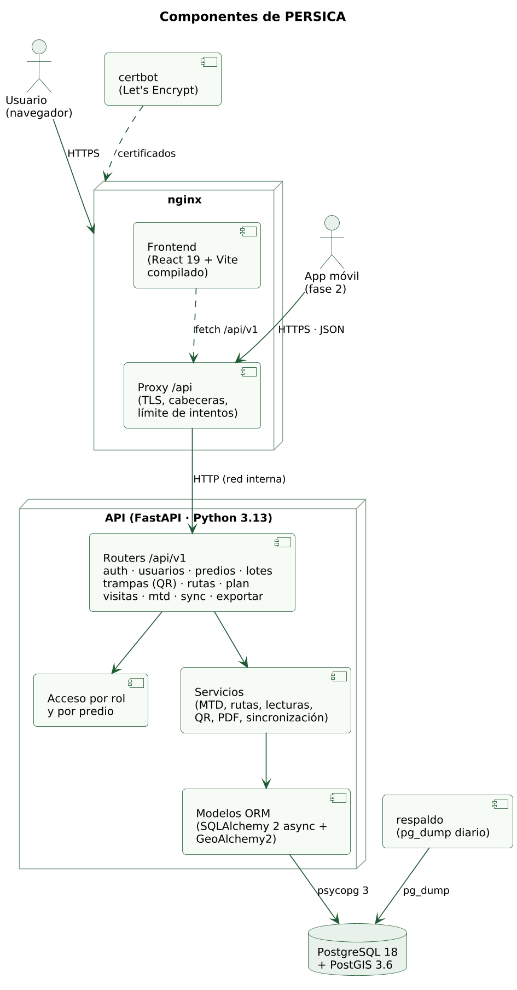
Figura 1. Diagrama de componentes.
El frontend nunca usa direcciones absolutas: toda petición va a /api/v1 en el mismo origen. En desarrollo la redirige Vite; en producción, nginx. La API no tiene puerto propio fuera de la red interna de Docker.

3.2 Tecnologías
Tabla 5. Tecnologías y versiones instaladas.
Capa | Tecnología | Versión instalada | Uso
Base de datos | PostgreSQL + PostGIS | 18 · 3.6 | Datos, geometrías (SRID 4326), UUIDv7 nativo
API | Python | 3.13 | Lenguaje del servidor
API | FastAPI · uvicorn | 0.146.0 · 0.54.0 | API REST asíncrona y OpenAPI
API | SQLAlchemy (async) · psycopg | 2.0.55 · 3.3.6 | ORM y controlador de PostgreSQL
API | GeoAlchemy2 · Shapely | 0.20.0 · 2.2.0 | Geometrías en el ORM y en Python
API | Alembic | 1.20.0 | Migraciones del esquema
API | Pydantic | 2.14.1 | Validación de entradas y salidas
API | PyJWT · pwdlib (Argon2) | 2.15.1 · 0.3.1 | Tokens de sesión y contraseñas
API | segno · reportlab | 1.6.6 · 5.0.1 | Códigos QR y PDF (etiquetas, reporte MTD)
Frontend | React · React Router | 19.3.0 · 8.4.0 | Interfaz SPA y rutas
Frontend | Vite | 8.3.4 | Servidor de desarrollo y compilación
Frontend | Leaflet · react-leaflet · Geoman | 1.9.4 · 5.0.0 · 2.20.2 | Mapas, dibujo y edición de polígonos
Frontend | dnd-kit | 0.5.0 | Reordenar paradas de la ruta
Pruebas | pytest · Vitest · Playwright | 9.1.1 · 5.0.4 · 1.64.1 | API, componentes y extremo a extremo
Calidad | ruff · oxlint | 0.17.1 · 1.88.0 | Linters y formato
Infraestructura | Docker Compose · nginx · certbot | Compose v2 · 1.27 · 3.1 | Contenedores, proxy TLS, Let's Encrypt

3.3 Despliegue
En desarrollo, Docker Compose levanta el frontend con recarga en caliente (Vite), la API con recarga automática, PostGIS, nginx, pgAdmin y, a pedido, el contenedor de pruebas E2E.
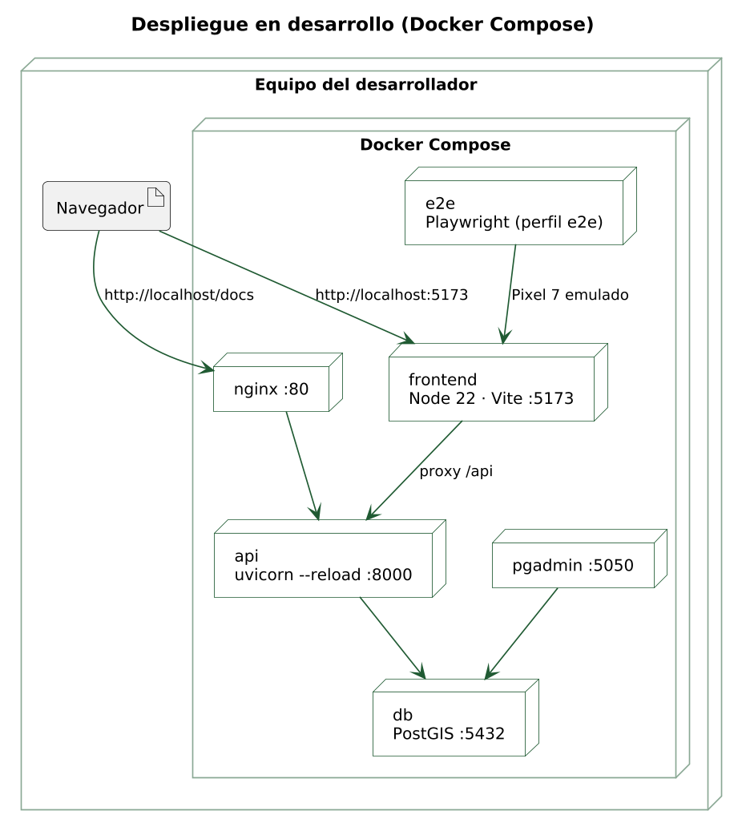
Figura 2. Diagrama de despliegue en desarrollo.
En producción, una máquina virtual de Google Cloud ejecuta docker-compose.prod.yml: nginx con el frontend compilado y el certificado de Let's Encrypt, la API sin recarga y sin privilegios de root, PostGIS, el renovador de certificados y las copias diarias. La red interna de Docker aísla la base y la API; solo nginx publica los puertos 80 y 443. El capítulo 11 detalla el procedimiento.
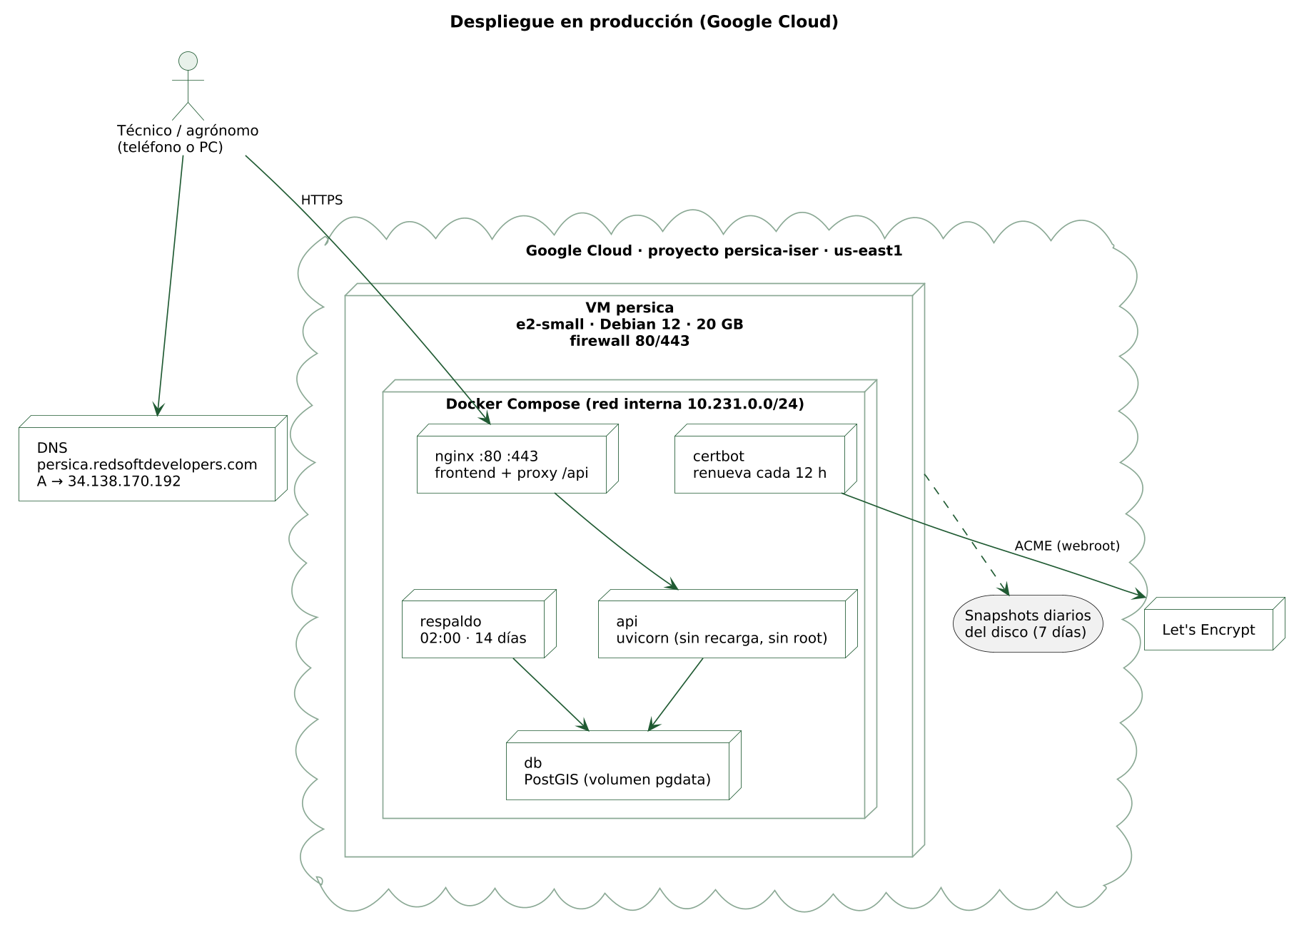
Figura 3. Diagrama de despliegue en producción (Google Cloud).

3.4 Decisiones de diseño
Tabla 6. Decisiones de diseño.
Decisión | Motivo
Identificadores UUIDv7 que puede generar el cliente | La app móvil crea registros sin conexión; reenviar el mismo id no duplica (idempotencia).
Borrado lógico (deleted_at) en todas las tablas | Conserva la trazabilidad y permite informar borrados al sincronizar.
SRID 4326 y validación espacial en el servidor | Una sola referencia (GPS); ST_IsValid y ST_Contains garantizan polígonos válidos y trampas dentro de su lote.
Área y distancias geodésicas en PostGIS | Hectáreas y metros reales sobre el elipsoide, no en grados.
El QR solo lleva una URL corta (…/t/CÓDIGO) | No expone datos; la trampa se puede mover o editar sin reimprimir la etiqueta.
Token de acceso en memoria + renovación en cookie HttpOnly | Un script inyectado no puede robar la renovación; la sesión sobrevive a recargar la página.
Acceso por predio con respuesta 404 | Un usuario no puede ni confirmar que existe un recurso de otro predio.
MTD como función pura (services/mtd.py) | Se prueba con casos calculados a mano, sin base de datos.
Estado calculado de las actividades (cumplida, vencida) | Siempre coherente con las lecturas; no hay que mantener otro estado.
Mapa en canvas (preferCanvas) | Chrome en macOS con GPU dejaba zonas sin pintar con la capa SVG de Leaflet.
Stack en una sola VM con Docker Compose | El mismo stack de desarrollo; costo bajo y operación sencilla para un predio.

4. Backend (API)

4.1 Estructura y capas
El backend separa la entrada HTTP de las reglas de negocio:
- Routers (app/api/v1/endpoints/): un archivo por grupo de servicios. Validan la entrada con Pydantic, verifican sesión, rol y predio, llaman a los servicios y responden.
- Dependencias (app/api/deps.py, app/api/acceso.py): sesión de base de datos, usuario actual, requiere_rol(...) y exigir_predio, exigir_lote, exigir_trampa.
- Servicios (app/services/): lógica sin HTTP y, en lo posible, funciones puras (MTD, rutas, lecturas, QR, PDF, sincronización).
- Modelos (app/models/) y esquemas (app/schemas/): tablas ORM con GeoAlchemy2 y modelos Pydantic de entrada y salida.
- Migraciones (migrations/, Alembic): la API aplica alembic upgrade head al arrancar.
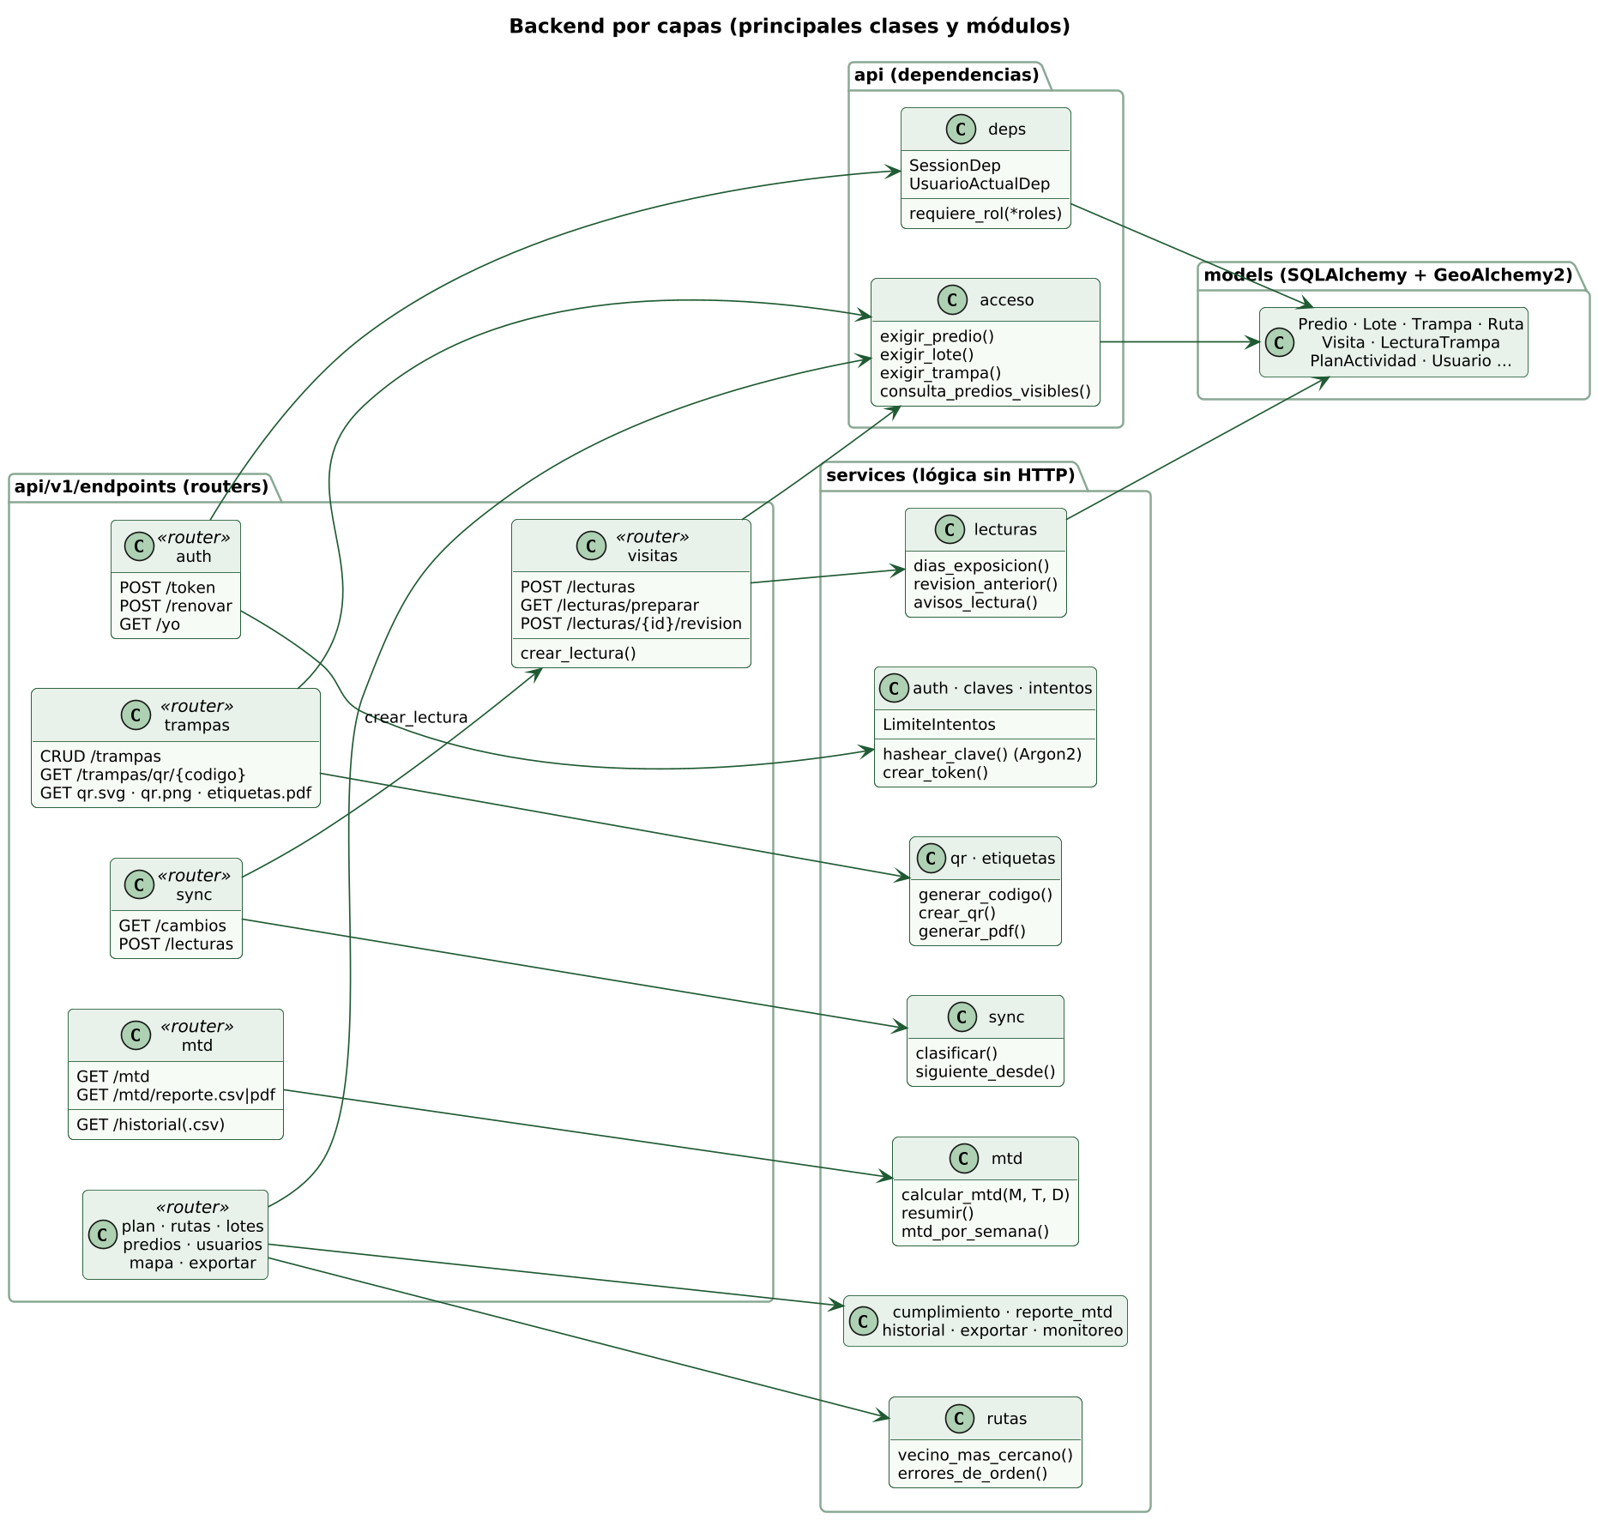
Figura 4. Backend por capas: routers, dependencias, servicios y modelos.

4.2 Autenticación y autorización
- POST /auth/token recibe correo y contraseña (formulario OAuth2) y devuelve un token de acceso JWT de 15 minutos. La renovación (7 días, rotativa) va en la cookie icota_renovacion (HttpOnly, Secure, SameSite=Strict), o en el cuerpo si el cliente envía X-Cliente: movil. La sesión dura como máximo 30 días desde el inicio.
- Contraseñas con Argon2 (pwdlib); se rechazan las triviales (services/claves.py) y cambiar la propia exige la actual.
- Límite de intentos fallidos por correo e IP y por cuenta (services/intentos.py), además del limit_req de nginx en /auth/token.
- UsuarioActualDep decodifica el token y recarga el usuario en cada petición: activo, sin borrar y con el token emitido después de sesion_valida_desde, que sube al cambiar la clave, el rol o el estado (revoca las sesiones abiertas).
- requiere_rol(...) responde 403 por rol. exigir_predio y afines verifican que el recurso pertenezca a un predio asignado y responden 404 si no (el administrador ve todos).

4.3 Reglas geoespaciales
- Toda geometría usa SRID 4326 y se intercambia en GeoJSON [longitud, latitud]. Un esquema rechaza coordenadas fuera de Colombia, lo que atrapa el error de invertir latitud y longitud.
- Lotes: ST_IsValid (sin autointersecciones) y área geodésica calculada por el servidor (ST_Area sobre geography). El traslape con otros lotes o la salida del límite del predio se guarda con advertencia.
- Trampas: ST_Contains(lote.geom, trampa.geom); mover una trampa o cambiar la forma del lote no puede dejar trampas por fuera.
- Lecturas: distancia geodésica entre la posición del teléfono y la trampa (ST_Distance sobre geography); más de 50 m genera un aviso para el agrónomo.
- Rutas: matriz de distancias geodésicas y propuesta por vecino más cercano probando cada trampa como inicio (services/rutas.py).

4.4 Cálculo del MTD
services/mtd.py implementa el índice como funciones puras:
MTD = M ÷ (T × D)
- M: moscas de la especie (C. capitata con trampas Jackson; Anastrepha con McPhail; nunca se mezclan).
- T: trampas distintas revisadas en el periodo.
- D: días de exposición sumados ÷ T (si una trampa se lee dos veces, T × D son los trampa-días reales).
- Si T × D = 0 el MTD es null (sin dato): nunca se divide por cero.
- Se usan las lecturas vigentes y no rechazadas; se informa cuántas faltan por validar. Se consolida a nivel de predio por especie y semana ISO, también para las semanas sin lecturas.

4.5 Códigos QR y etiquetas
- Cada trampa recibe al crearse un código de 8 caracteres del alfabeto 23456789ABCDEFGHJKMNPQRSTUVWXYZ (sin 0, O, 1, I ni L), generado con secrets y único en el sistema. No cambia si la trampa se mueve.
- El QR (segno, corrección de errores Q) codifica solo <QR_URL_BASE>/t/<código>. Al leerlo se abre la ficha en el aplicativo; la API lo resuelve con GET /trampas/qr/{codigo}.
- Reemplazar una etiqueta genera un código nuevo y deja el anterior en reemplazo_qr: leerlo responde 410 indicando la etiqueta nueva.
- Las etiquetas se generan en PDF carta con 8 por hoja (reportlab), con QR de más de 3 cm, código ICA, lote, tipo y el código impreso para escribirlo a mano.

4.6 Sincronización (fase 2)
- GET /sync/cambios?desde= devuelve por entidad los registros creados, modificados y los ids borrados desde la fecha, con siguiente_desde y un traslape de 5 minutos (las transacciones fijan updated_at al inicio). Un predio recién asignado llega completo; uno desasignado, en borrados.
- POST /sync/lecturas registra hasta 200 lecturas en bloque, en orden de observado_en, con un punto de guardado por lectura: una que falla no impide las demás. Es idempotente por id.

4.7 Configuración
La configuración se lee de variables de entorno con pydantic-settings (app/core/config.py); el anexo A las lista. Fuera de desarrollo la API no arranca con una SECRET_KEY débil ni con un QR_URL_BASE sin HTTPS. La versión del aplicativo está en app/core/version.py y en frontend/package.json.

5. Frontend

5.1 Estructura
- src/api/client.js: único cliente HTTP. Agrega el token, renueva una vez ante un 401 y, si falla, cierra la sesión (evento icota:sesion-cerrada).
- src/features/<módulo>/: vistas, formularios y pruebas por módulo (auth, mapa, lotes, trampas, rutas, plan, lecturas, mtd, predio, predios, usuarios).
- src/components/: plantilla con el menú, encabezado, mapa base, modal de Ayuda.
- src/utils/: conversión GeoJSON ↔ Leaflet (geo.js, el único lugar donde se invierte el orden de coordenadas), fechas ISO en America/Bogota, formato y ubicación GPS.

5.2 Estado de la sesión y del predio
- ProveedorSesion: el token de acceso vive solo en memoria; al abrir la página se recupera con la cookie de renovación. RutaProtegida protege las vistas y recuerda la ruta pedida (p. ej. /t/<código>) para volver tras iniciar sesión.
- ProveedorPredio: lista de predios del usuario y predio actual, recordado en el navegador (localStorage). Las vistas por predio se vuelven a montar al cambiarlo.

5.3 Rutas de la interfaz
Tabla 7. Rutas de la interfaz.
Ruta | Vista | Acceso
/ | Inicio de sesión | Público
/mapa | Mapa del predio con indicadores y estado de monitoreo | Todos
/lotes | Lotes: dibujar, editar, eliminar | Todos (edita agrónomo/administrador)
/trampas | Trampas y QR, etiquetas | Todos (edita agrónomo/administrador)
/rutas | Rutas de monitoreo | Todos (edita agrónomo/administrador)
/plan | Calendario de 52 semanas y cumplimiento | Todos (edita agrónomo/administrador)
/mi-semana | Actividades asignadas de la semana | Técnico y agrónomo
/lecturas | Registrar lecturas y bandeja de validación | Técnico, agrónomo, administrador
/t/:codigo, /t/:codigo/lectura | Ficha de la trampa al leer el QR y formulario de lectura | Todos (registra campo)
/mtd, /historial | Índice MTD, reporte ICA e historial de capturas | Todos
/predio | Datos y límite del predio; personal y todos los predios | Todos (administrador: personal y predios)
/usuarios | Cuentas del personal | Administrador

5.4 Mapas y uso en el teléfono
- react-leaflet con imágenes satelitales (ArcGIS) y de calles (OpenStreetMap); el dibujo y la edición de polígonos usan Leaflet-Geoman.
- Las capas se dibujan en canvas y los colores de lotes y límite se eligen por registro.
- El diseño es adaptable: en el teléfono el menú se pliega y las tablas se resumen. El GPS usa la Geolocation API en alta precisión, que exige HTTPS.

6. Modelo de datos

6.1 Convenciones
- Todas las tablas heredan EntidadSincronizable (app/db/base.py): id UUIDv7 (por defecto uuidv7() de PostgreSQL 18, o enviado por el cliente), created_at, updated_at y deleted_at (borrado lógico). Las consultas filtran deleted_at IS NULL.
- Fechas en timestamptz; las lecturas guardan observado_en (momento en campo) además de created_at (llegada al servidor).
- Geometrías PostGIS con SRID 4326 e índice espacial; toda coordenada del GPS guarda su precision_m.
- Las unicidades que deben ignorar los registros borrados son índices únicos parciales (WHERE deleted_at IS NULL), p. ej. código de lote por predio o una lectura por trampa y día.
- Nombres de restricciones predecibles (uq_, fk_, ck_, pk_) para migraciones estables.

6.2 Modelo de dominio
El diagrama de clases muestra las entidades, sus atributos principales y las relaciones con su multiplicidad.
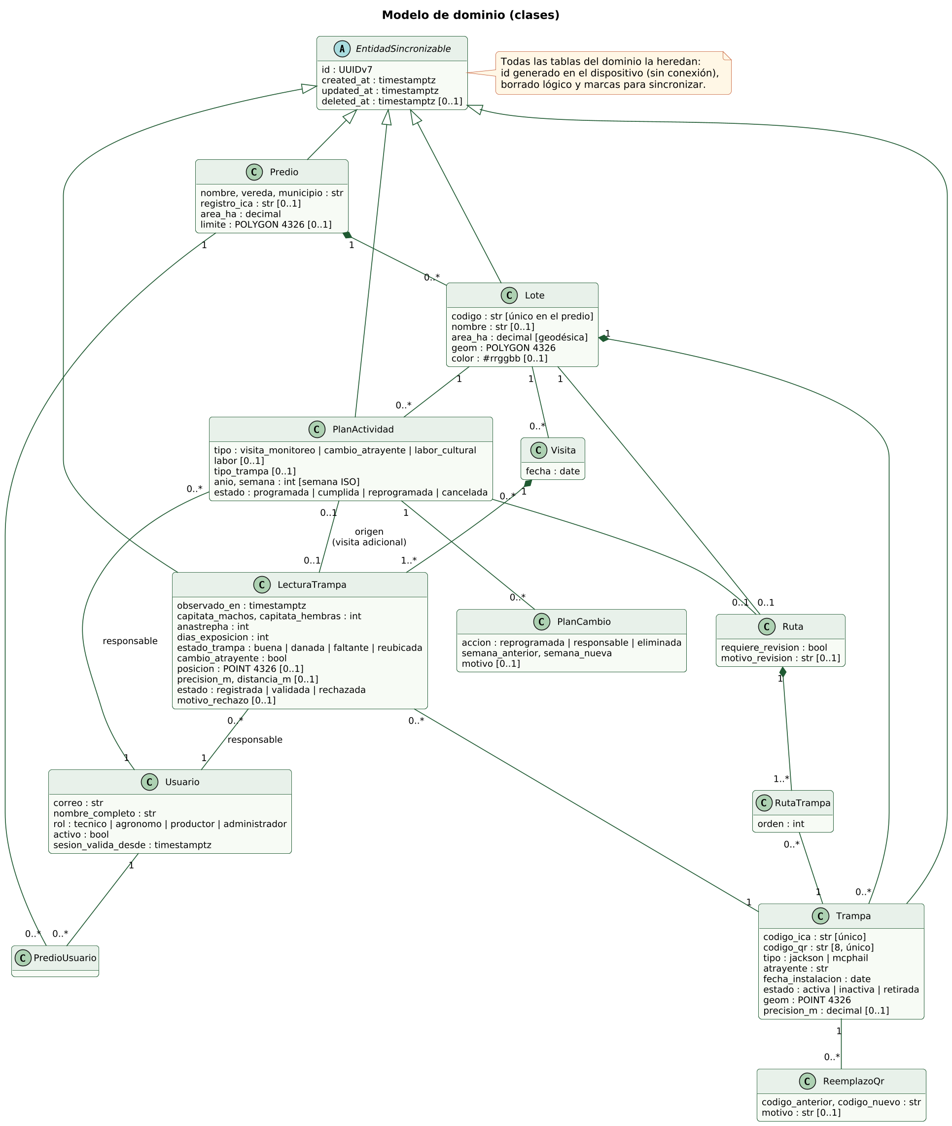
Figura 5. Modelo de dominio (diagrama de clases).

6.3 Modelo entidad-relación
El modelo físico tiene 12 tablas. Por legibilidad se presenta en dos áreas; las tablas en gris pertenecen a la otra área. Un asterisco indica columna obligatoria; las columnas comunes se resumen al pie de cada entidad.
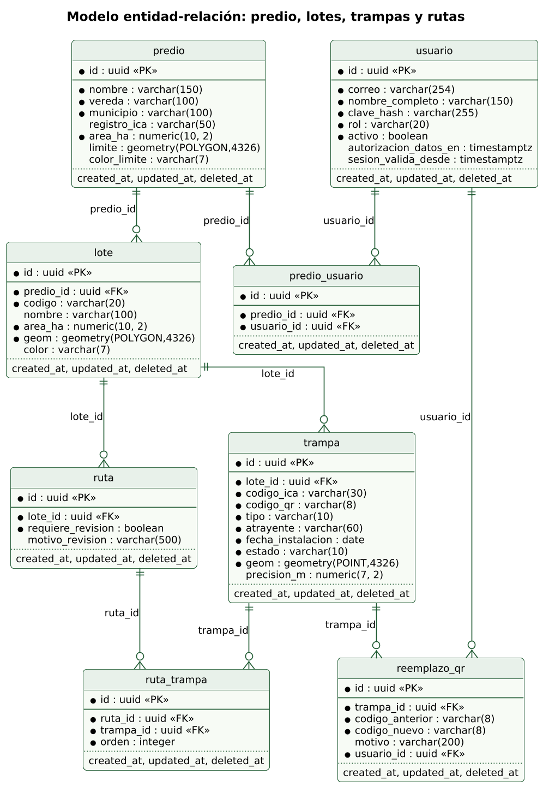
Figura 6. Modelo entidad-relación: predio, lotes, trampas y rutas.
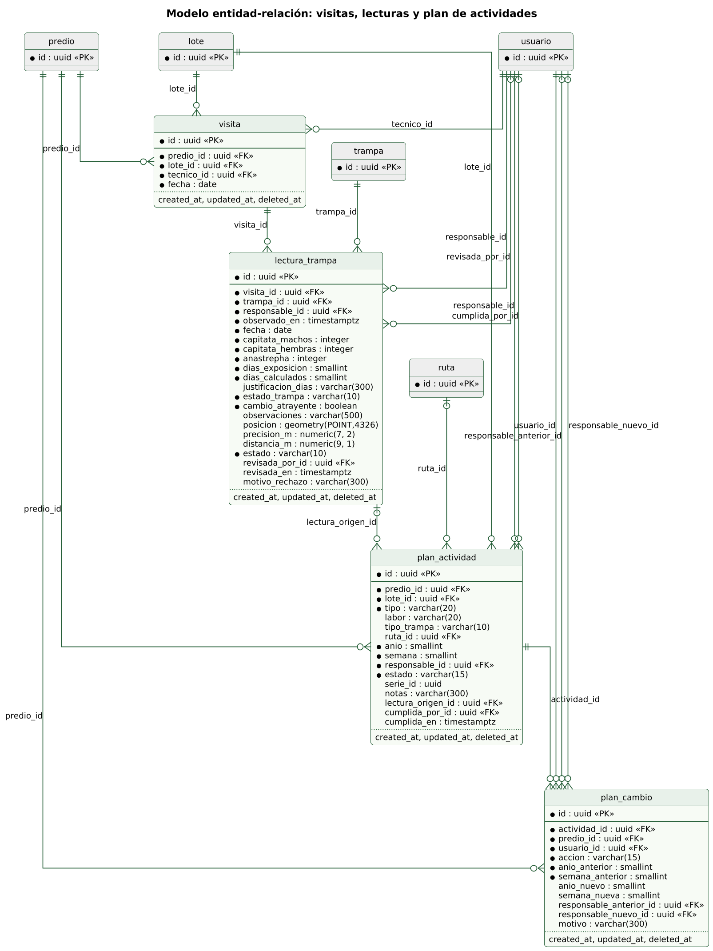
Figura 7. Modelo entidad-relación: visitas, lecturas y plan de actividades.

6.4 Diccionario de datos
Generado desde los modelos ORM. «PK» es llave primaria, «FK» llave foránea.

Tabla predio
Finca o cultivo. El administrador lo crea; es el nivel al que se consolida el MTD.
Tabla 8. Diccionario de datos de predio.
Columna | Tipo | Nulo | Clave / referencia | Por defecto
nombre | varchar(150) | no | — | —
vereda | varchar(100) | no | — | —
municipio | varchar(100) | no | — | —
registro_ica | varchar(50) | sí | — | —
area_ha | numeric(10, 2) | no | — | —
limite | geometry(POLYGON,4326) | sí | — | —
color_limite | varchar(7) | sí | — | —
id | uuid | no | PK | uuidv7()
created_at | timestamptz | no | — | now()
updated_at | timestamptz | no | — | now()
deleted_at | timestamptz | sí | — | —

- Índice espacial idx_predio_limite (limite).
- Restricción ck_predio_area_positiva: area_ha > 0.
- Restricción ck_predio_color_limite_hex: color_limite ~ '^#[0-9a-f]{6}$'.

Tabla usuario
Cuenta del personal con su rol (técnico, agrónomo, productor o administrador).
Tabla 9. Diccionario de datos de usuario.
Columna | Tipo | Nulo | Clave / referencia | Por defecto
correo | varchar(254) | no | única | —
nombre_completo | varchar(150) | no | — | —
clave_hash | varchar(255) | no | — | —
rol | varchar(20) | no | — | —
activo | boolean | no | — | true
autorizacion_datos_en | timestamptz | sí | — | —
sesion_valida_desde | timestamptz | sí | — | —
id | uuid | no | PK | uuidv7()
created_at | timestamptz | no | — | now()
updated_at | timestamptz | no | — | now()
deleted_at | timestamptz | sí | — | —

- Restricción ck_usuario_rol_valido: rol IN ('tecnico', 'agronomo', 'productor', 'administrador').

Tabla lote
Unidad del predio con su polígono; código único dentro del predio.
Tabla 10. Diccionario de datos de lote.
Columna | Tipo | Nulo | Clave / referencia | Por defecto
predio_id | uuid | no | FK → predio.id | —
codigo | varchar(20) | no | — | —
nombre | varchar(100) | sí | — | —
area_ha | numeric(10, 2) | no | — | —
geom | geometry(POLYGON,4326) | no | — | —
color | varchar(7) | sí | — | —
id | uuid | no | PK | uuidv7()
created_at | timestamptz | no | — | now()
updated_at | timestamptz | no | — | now()
deleted_at | timestamptz | sí | — | —

- Índice único uq_lote_predio_codigo sobre (predio_id, lower(codigo)) donde deleted_at IS NULL.
- Índice espacial idx_lote_geom (geom).
- Restricción ck_lote_area_positiva: area_ha > 0.
- Restricción ck_lote_color_hex: color ~ '^#[0-9a-f]{6}$'.

Tabla predio_usuario
Asignación de un usuario a un predio: solo ve y trabaja en los predios asignados, con su rol. El administrador no necesita asignación (ve todos).
Tabla 11. Diccionario de datos de predio_usuario.
Columna | Tipo | Nulo | Clave / referencia | Por defecto
predio_id | uuid | no | FK → predio.id | —
usuario_id | uuid | no | FK → usuario.id | —
id | uuid | no | PK | uuidv7()
created_at | timestamptz | no | — | now()
updated_at | timestamptz | no | — | now()
deleted_at | timestamptz | sí | — | —

- Índice único uq_predio_usuario sobre (predio_id, usuario_id) donde deleted_at IS NULL.

Tabla ruta
Orden de visita de las trampas activas de un lote (HU-19). Un lote tiene una sola ruta vigente.
Tabla 12. Diccionario de datos de ruta.
Columna | Tipo | Nulo | Clave / referencia | Por defecto
lote_id | uuid | no | FK → lote.id | —
requiere_revision | boolean | no | — | false
motivo_revision | varchar(500) | sí | — | —
id | uuid | no | PK | uuidv7()
created_at | timestamptz | no | — | now()
updated_at | timestamptz | no | — | now()
deleted_at | timestamptz | sí | — | —

- Índice único uq_ruta_lote sobre (lote_id) donde deleted_at IS NULL.

Tabla trampa
Punto dentro del polígono de su lote, con código ICA, tipo, atrayente y código QR.
Tabla 13. Diccionario de datos de trampa.
Columna | Tipo | Nulo | Clave / referencia | Por defecto
lote_id | uuid | no | FK → lote.id | —
codigo_ica | varchar(30) | no | — | —
codigo_qr | varchar(8) | no | única | —
tipo | varchar(10) | no | — | —
atrayente | varchar(60) | no | — | —
fecha_instalacion | date | no | — | —
estado | varchar(10) | no | — | activa
geom | geometry(POINT,4326) | no | — | —
precision_m | numeric(7, 2) | sí | — | —
id | uuid | no | PK | uuidv7()
created_at | timestamptz | no | — | now()
updated_at | timestamptz | no | — | now()
deleted_at | timestamptz | sí | — | —

- Índice único uq_trampa_codigo_ica sobre (lower(codigo_ica)) donde deleted_at IS NULL.
- Índice espacial idx_trampa_geom (geom).
- Restricción ck_trampa_estado_valido: estado IN ('activa', 'inactiva', 'retirada').
- Restricción ck_trampa_precision_no_negativa: precision_m IS NULL OR precision_m >= 0.
- Restricción ck_trampa_tipo_valido: tipo IN ('jackson', 'mcphail').

Tabla visita
Recorrido de un técnico por un lote en una fecha (HU-25). La crea el servidor con la primera lectura del día; agrupa las lecturas de ese recorrido.
Tabla 14. Diccionario de datos de visita.
Columna | Tipo | Nulo | Clave / referencia | Por defecto
predio_id | uuid | no | FK → predio.id | —
lote_id | uuid | no | FK → lote.id | —
tecnico_id | uuid | no | FK → usuario.id | —
fecha | date | no | — | —
id | uuid | no | PK | uuidv7()
created_at | timestamptz | no | — | now()
updated_at | timestamptz | no | — | now()
deleted_at | timestamptz | sí | — | —

- Índice único uq_visita_tecnico_lote_fecha sobre (tecnico_id, lote_id, fecha) donde deleted_at IS NULL.

Tabla lectura_trampa
Formulario de una trampa en una visita (HU-25).
Tabla 15. Diccionario de datos de lectura_trampa.
Columna | Tipo | Nulo | Clave / referencia | Por defecto
visita_id | uuid | no | FK → visita.id | —
trampa_id | uuid | no | FK → trampa.id | —
responsable_id | uuid | no | FK → usuario.id | —
observado_en | timestamptz | no | — | —
fecha | date | no | — | —
capitata_machos | integer | no | — | —
capitata_hembras | integer | no | — | —
anastrepha | integer | no | — | —
dias_exposicion | smallint | no | — | —
dias_calculados | smallint | no | — | —
justificacion_dias | varchar(300) | sí | — | —
estado_trampa | varchar(10) | no | — | —
cambio_atrayente | boolean | no | — | —
observaciones | varchar(500) | sí | — | —
posicion | geometry(POINT,4326) | sí | — | —
precision_m | numeric(7, 2) | sí | — | —
distancia_m | numeric(9, 1) | sí | — | —
estado | varchar(10) | no | — | registrada
revisada_por_id | uuid | sí | FK → usuario.id | —
revisada_en | timestamptz | sí | — | —
motivo_rechazo | varchar(300) | sí | — | —
id | uuid | no | PK | uuidv7()
created_at | timestamptz | no | — | now()
updated_at | timestamptz | no | — | now()
deleted_at | timestamptz | sí | — | —

- Índice único uq_lectura_trampa_fecha sobre (trampa_id, fecha) donde deleted_at IS NULL AND estado <> 'rechazada'.
- Índice espacial idx_lectura_trampa_posicion (posicion).
- Restricción ck_lectura_trampa_capturas_no_negativas: capitata_machos >= 0 AND capitata_hembras >= 0 AND anastrepha >= 0.
- Restricción ck_lectura_trampa_dias_no_negativos: dias_exposicion >= 0.
- Restricción ck_lectura_trampa_estado_trampa_valido: estado_trampa IN ('buena', 'danada', 'faltante', 'reubicada').
- Restricción ck_lectura_trampa_estado_valido: estado IN ('registrada', 'validada', 'rechazada').
- Restricción ck_lectura_trampa_precision_no_negativa: precision_m IS NULL OR precision_m >= 0.
- Restricción ck_lectura_trampa_rechazo_con_motivo: estado <> 'rechazada' OR motivo_rechazo IS NOT NULL.

Tabla reemplazo_qr
Historial de reemplazos de la etiqueta QR de una trampa (HU-17). codigo_anterior queda retirado para siempre: no se reutiliza y al leerlo se informa que la etiqueta fue reemplazada. created_at es el momento del reemplazo.
Tabla 16. Diccionario de datos de reemplazo_qr.
Columna | Tipo | Nulo | Clave / referencia | Por defecto
trampa_id | uuid | no | FK → trampa.id | —
codigo_anterior | varchar(8) | no | única | —
codigo_nuevo | varchar(8) | no | — | —
motivo | varchar(200) | sí | — | —
usuario_id | uuid | no | FK → usuario.id | —
id | uuid | no | PK | uuidv7()
created_at | timestamptz | no | — | now()
updated_at | timestamptz | no | — | now()
deleted_at | timestamptz | sí | — | —

Tabla ruta_trampa
Parada de una ruta. Al cambiar el orden, las paradas anteriores se marcan como borradas y se crean las nuevas (queda el historial).
Tabla 17. Diccionario de datos de ruta_trampa.
Columna | Tipo | Nulo | Clave / referencia | Por defecto
ruta_id | uuid | no | FK → ruta.id | —
trampa_id | uuid | no | FK → trampa.id | —
orden | integer | no | — | —
id | uuid | no | PK | uuidv7()
created_at | timestamptz | no | — | now()
updated_at | timestamptz | no | — | now()
deleted_at | timestamptz | sí | — | —

- Índice único uq_ruta_trampa_orden sobre (ruta_id, orden) donde deleted_at IS NULL.
- Índice único uq_ruta_trampa_trampa sobre (ruta_id, trampa_id) donde deleted_at IS NULL.
- Restricción ck_ruta_trampa_orden_positivo: orden >= 1.

Tabla plan_actividad
Actividad del plan anual de un lote en una semana ISO (HU-21).
Tabla 18. Diccionario de datos de plan_actividad.
Columna | Tipo | Nulo | Clave / referencia | Por defecto
predio_id | uuid | no | FK → predio.id | —
lote_id | uuid | no | FK → lote.id | —
tipo | varchar(20) | no | — | —
labor | varchar(20) | sí | — | —
tipo_trampa | varchar(10) | sí | — | —
ruta_id | uuid | sí | FK → ruta.id | —
anio | smallint | no | — | —
semana | smallint | no | — | —
responsable_id | uuid | no | FK → usuario.id | —
estado | varchar(15) | no | — | programada
serie_id | uuid | sí | — | —
notas | varchar(300) | sí | — | —
lectura_origen_id | uuid | sí | FK → lectura_trampa.id | —
cumplida_por_id | uuid | sí | FK → usuario.id | —
cumplida_en | timestamptz | sí | — | —
id | uuid | no | PK | uuidv7()
created_at | timestamptz | no | — | now()
updated_at | timestamptz | no | — | now()
deleted_at | timestamptz | sí | — | —

- Restricción ck_plan_actividad_estado_valido: estado IN ('programada', 'cumplida', 'reprogramada', 'cancelada').
- Restricción ck_plan_actividad_labor_segun_tipo: (tipo = 'labor_cultural') = (labor IS NOT NULL AND labor IN ('poda', 'fertilizacion', 'raleo', 'cosecha', 'riego', 'control_malezas', 'otra')).
- Restricción ck_plan_actividad_ruta_segun_tipo: (tipo = 'visita_monitoreo') = (ruta_id IS NOT NULL).
- Restricción ck_plan_actividad_semana_valida: semana BETWEEN 1 AND 53.
- Restricción ck_plan_actividad_tipo_trampa_segun_tipo: (tipo = 'cambio_atrayente') = (tipo_trampa IS NOT NULL AND tipo_trampa IN ('jackson', 'mcphail')).
- Restricción ck_plan_actividad_tipo_valido: tipo IN ('visita_monitoreo', 'cambio_atrayente', 'labor_cultural').

Tabla plan_cambio
Historial de cambios del plan (HU-23): quién movió, reasignó o eliminó una actividad, cuándo (created_at) y por qué. Solo se agregan filas.
Tabla 19. Diccionario de datos de plan_cambio.
Columna | Tipo | Nulo | Clave / referencia | Por defecto
actividad_id | uuid | no | FK → plan_actividad.id | —
predio_id | uuid | no | FK → predio.id | —
usuario_id | uuid | no | FK → usuario.id | —
accion | varchar(15) | no | — | —
anio_anterior | smallint | no | — | —
semana_anterior | smallint | no | — | —
anio_nuevo | smallint | sí | — | —
semana_nueva | smallint | sí | — | —
responsable_anterior_id | uuid | sí | FK → usuario.id | —
responsable_nuevo_id | uuid | sí | FK → usuario.id | —
motivo | varchar(300) | sí | — | —
id | uuid | no | PK | uuidv7()
created_at | timestamptz | no | — | now()
updated_at | timestamptz | no | — | now()
deleted_at | timestamptz | sí | — | —

- Restricción ck_plan_cambio_accion_valida: accion IN ('reprogramada', 'responsable', 'eliminada').
- Restricción ck_plan_cambio_reprogramada_con_motivo: accion <> 'reprogramada' OR (motivo IS NOT NULL AND semana_nueva IS NOT NULL).

7. Comportamiento del sistema (UML)

7.1 Casos de uso
Los actores son los cuatro roles y la app móvil de la fase 2. El administrador hereda los casos de uso del agrónomo. «Leer el QR» extiende el registro de la lectura, que incluye haber iniciado sesión.
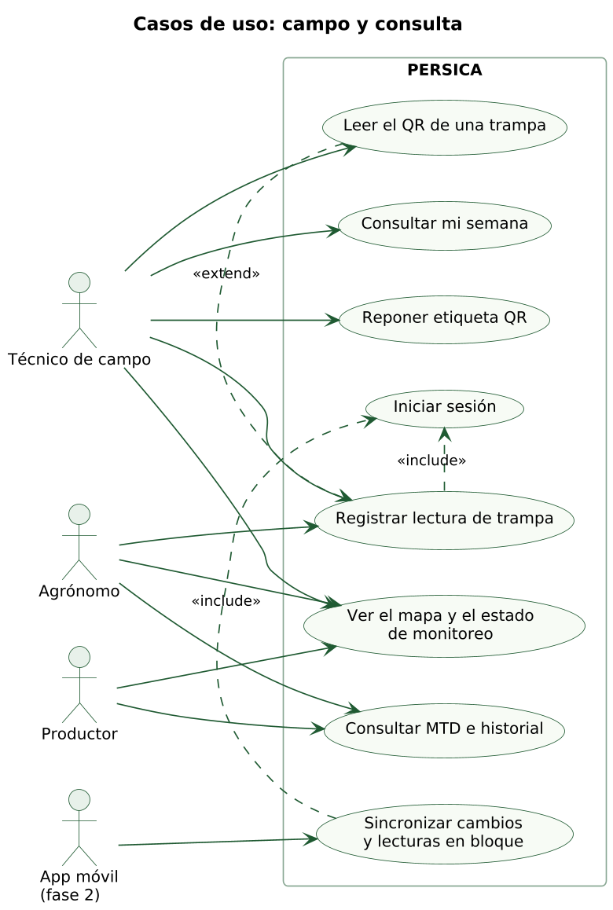
Figura 8. Casos de uso de campo y consulta.
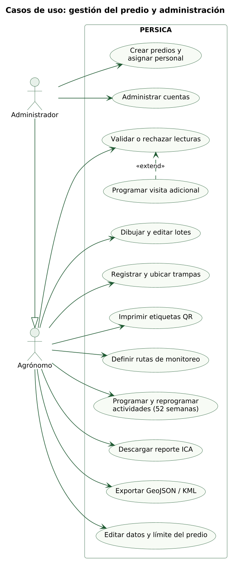
Figura 9. Casos de uso de gestión del predio y administración.

7.2 Secuencia: inicio de sesión y renovación
Muestra los límites de intentos, la emisión de los dos tokens y cómo el cliente renueva el acceso de forma transparente cuando vence.
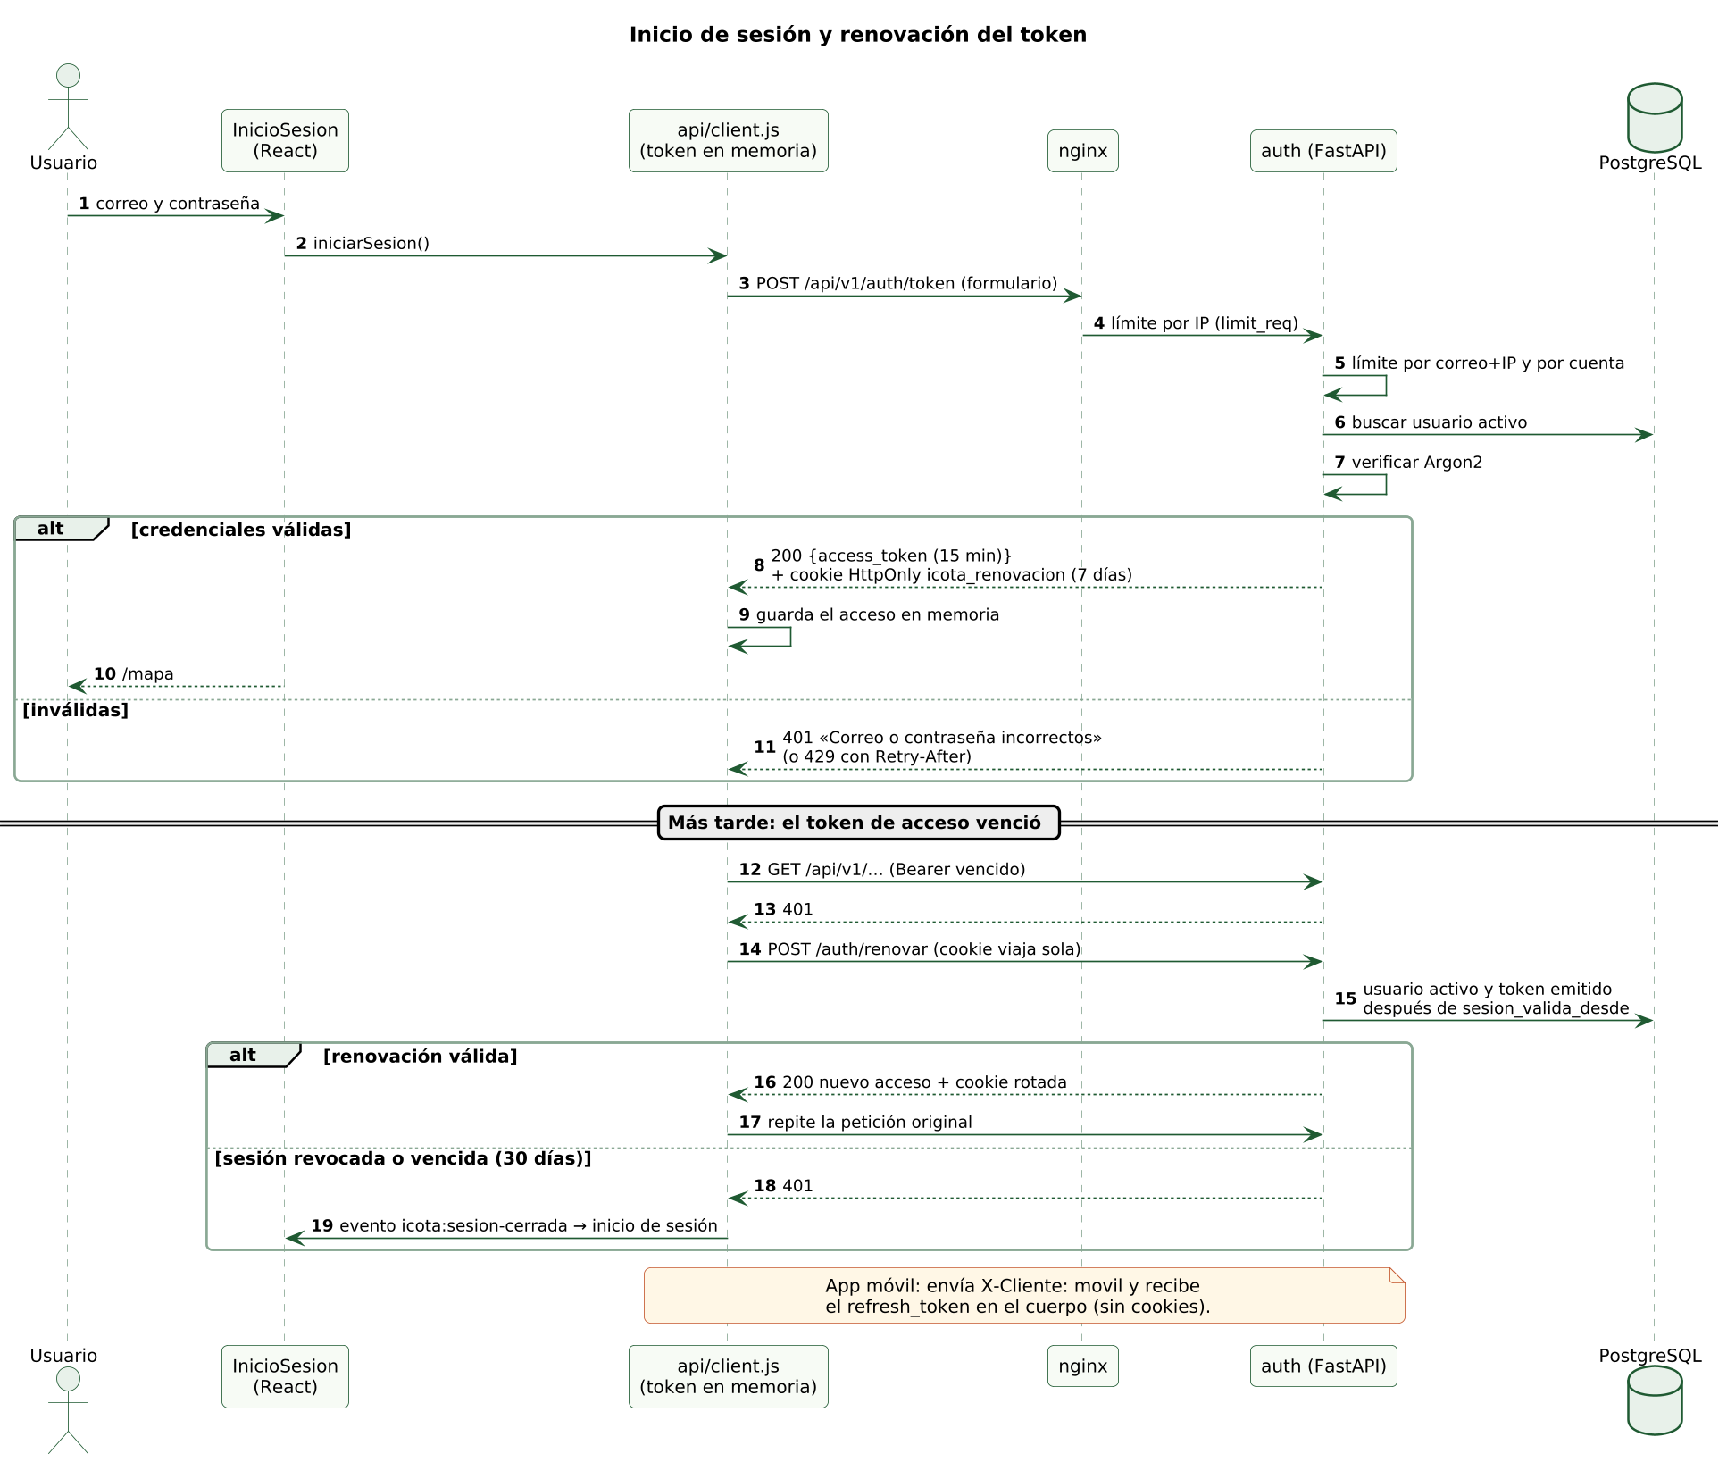
Figura 10. Inicio de sesión y renovación del token.

7.3 Secuencia: leer el QR y registrar la lectura
Es el flujo central del trabajo de campo: la cámara abre la ficha de la trampa, el formulario calcula los días de exposición y el servidor valida, ubica y guarda la lectura en la visita del día.
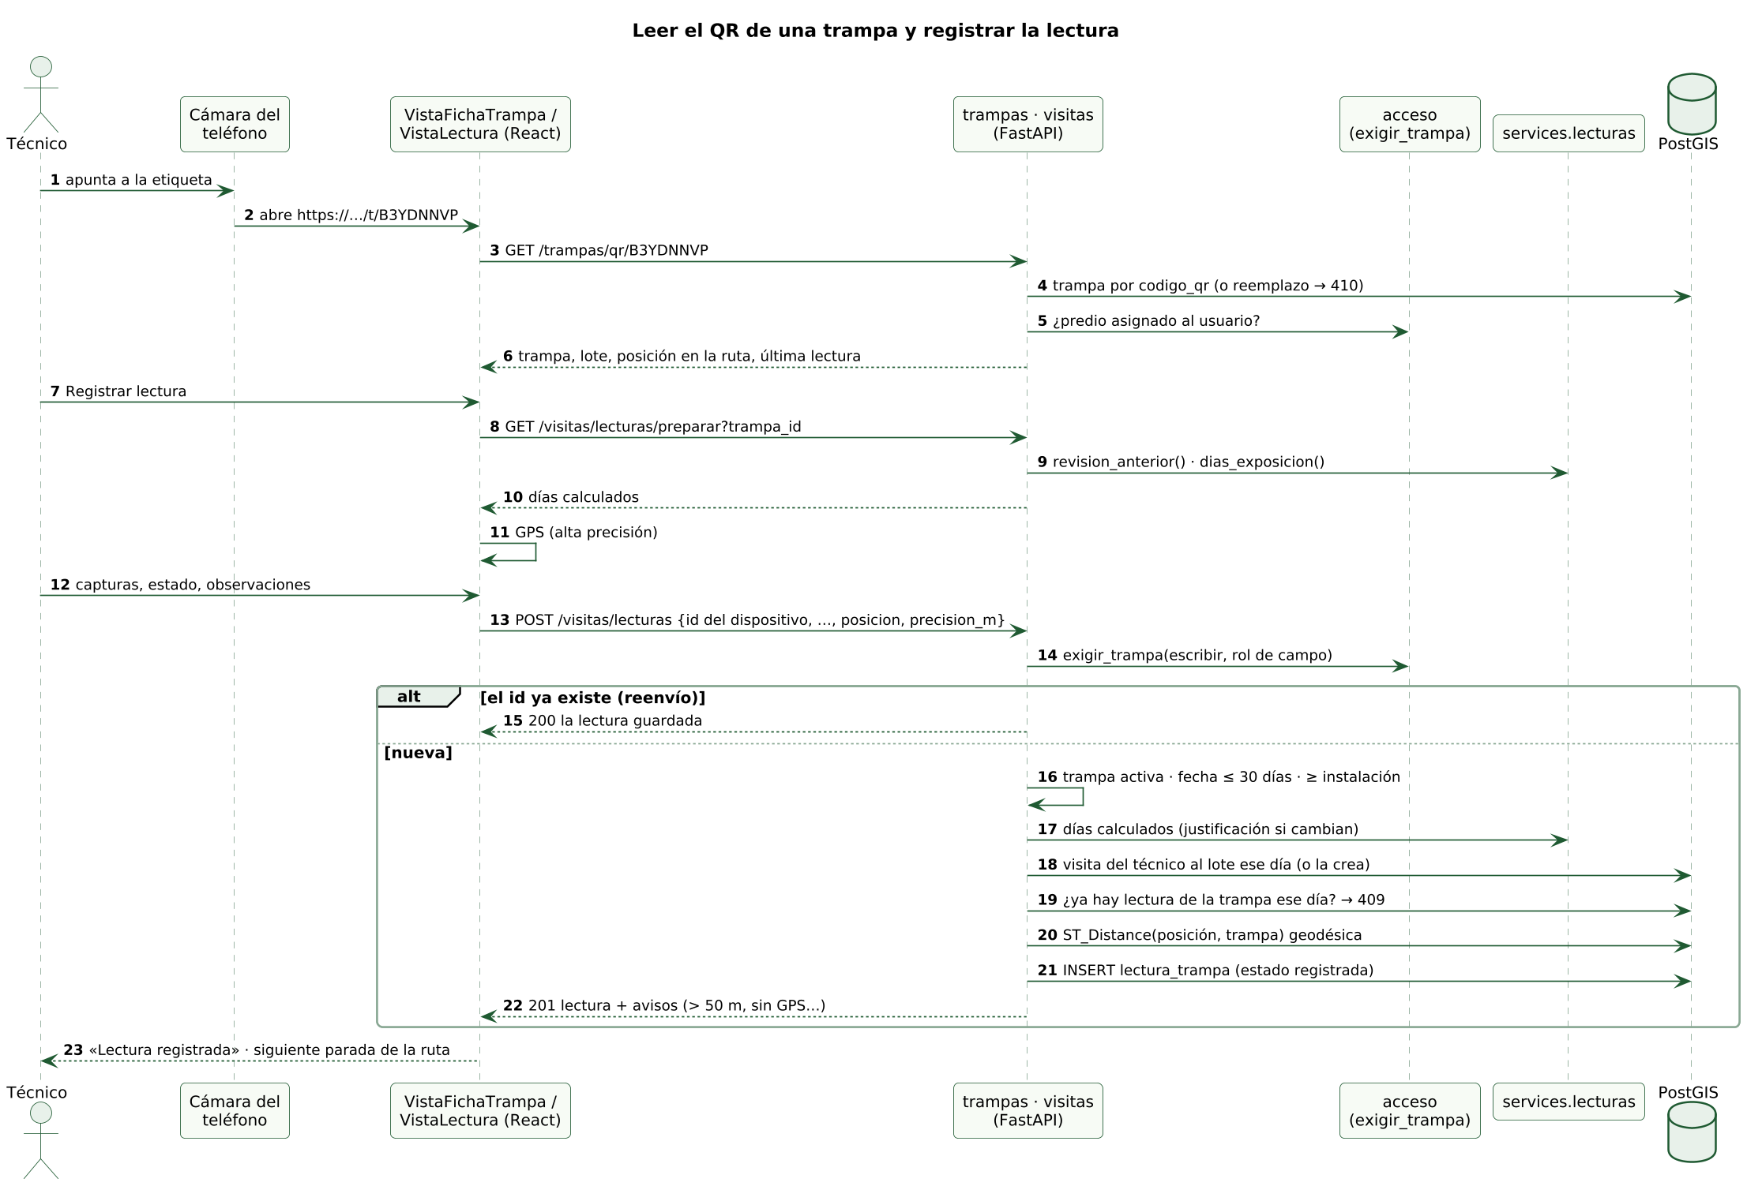
Figura 11. Leer el QR de una trampa y registrar la lectura.

7.4 Secuencia: validar o rechazar una lectura
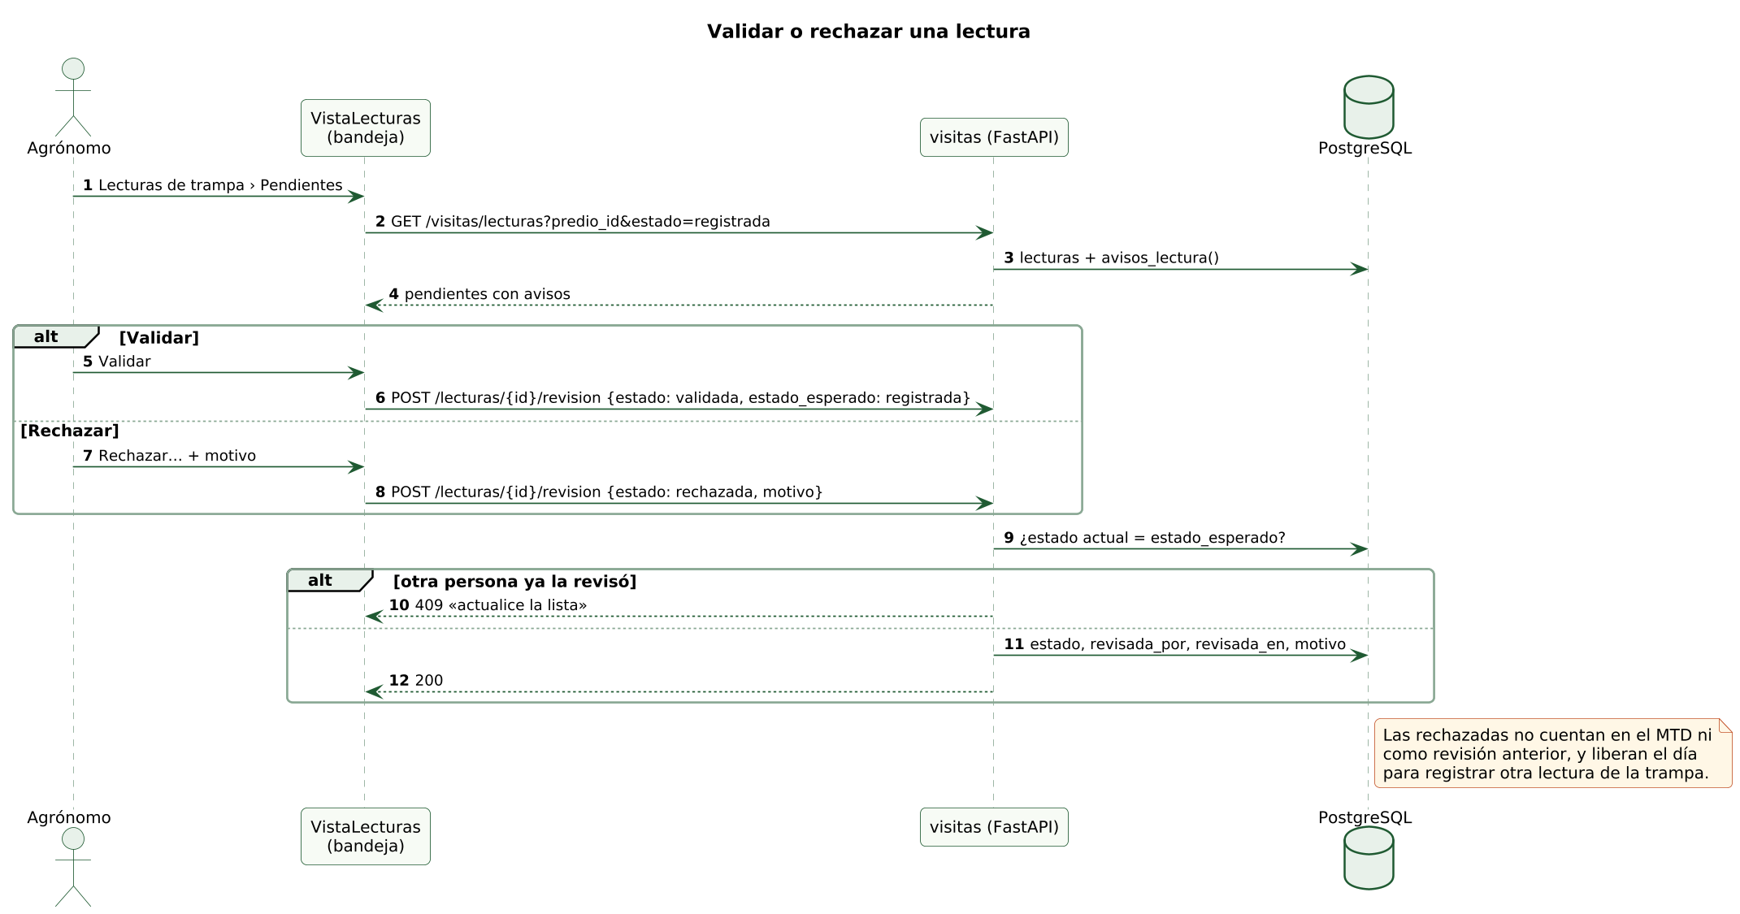
Figura 12. Validar o rechazar una lectura.

7.5 Secuencia: sincronización móvil
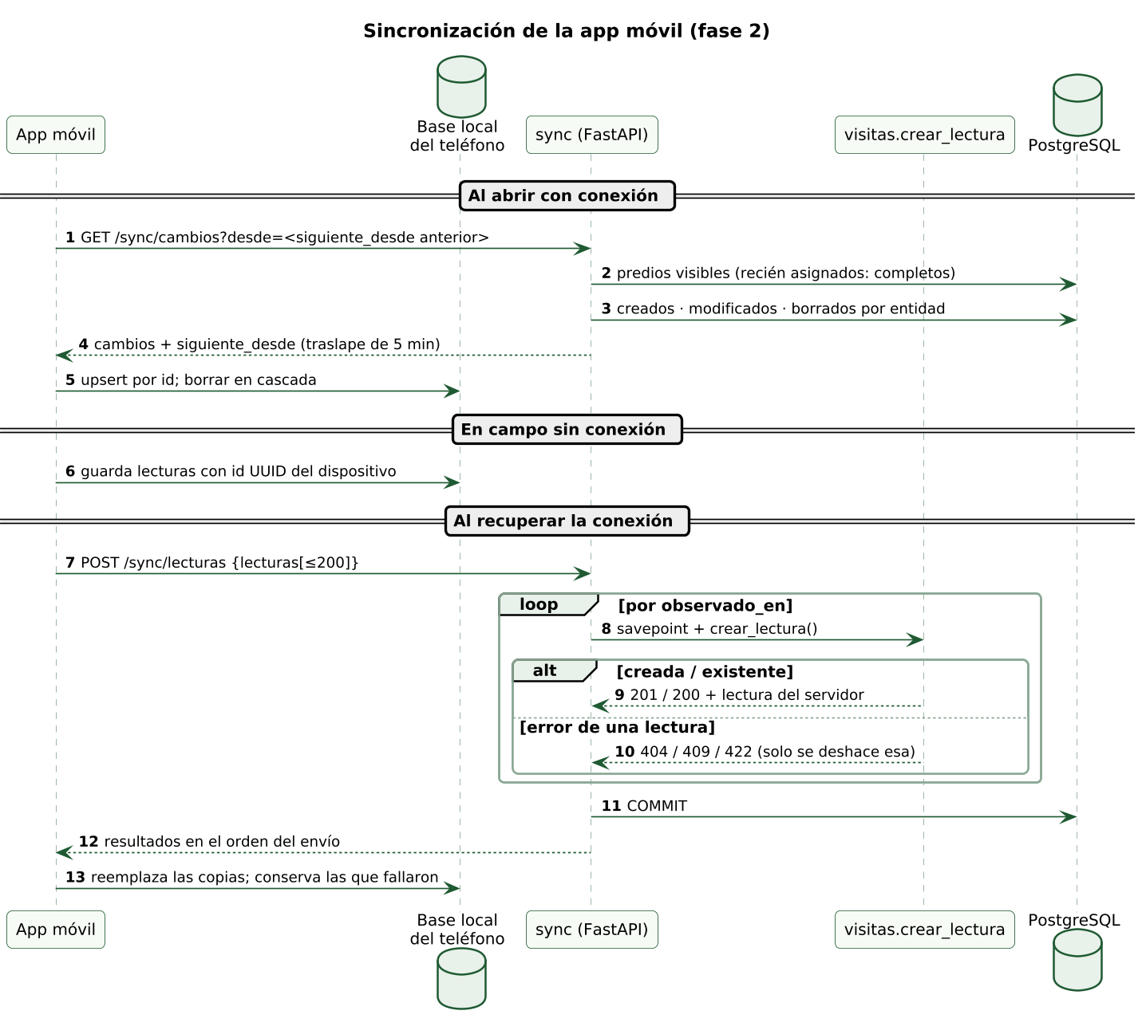
Figura 13. Sincronización de la app móvil.

7.6 Secuencia: cálculo del MTD y reporte
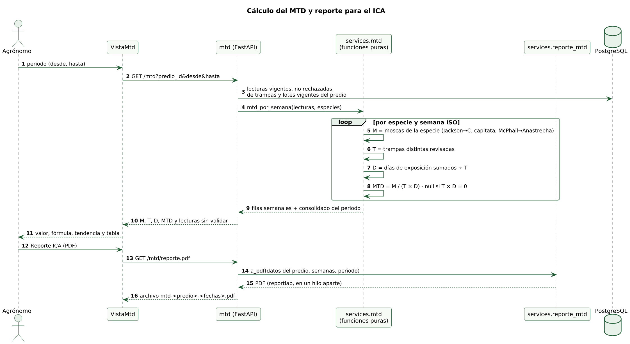
Figura 14. Cálculo del MTD y reporte para el ICA.

7.7 Actividad: ciclo semanal de monitoreo
Integra los módulos: el plan genera las visitas, el técnico recorre la ruta leyendo las trampas, el agrónomo valida y el MTD orienta la reprogramación y el reporte.
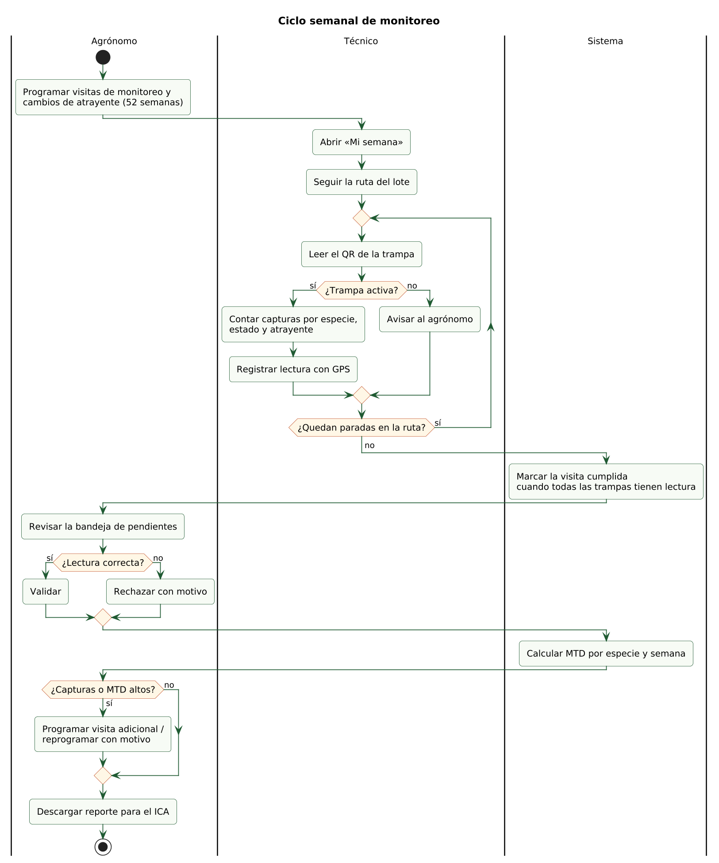
Figura 15. Ciclo semanal de monitoreo.

7.8 Estados
Las lecturas, las actividades del plan y las trampas tienen ciclos de vida explícitos. «Cumplida» y «vencida» de una actividad se calculan al consultarla a partir de las lecturas de su semana.
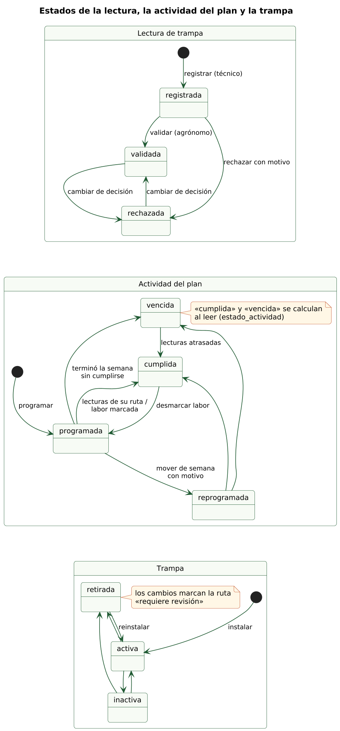
Figura 16. Estados de la lectura, la actividad del plan y la trampa.

8. Servicios (API REST)

8.1 Convenciones
- Base /api/v1; JSON en UTF-8; autenticación Authorization: Bearer <token>.
- Errores con cuerpo {"detail": "..."} en español; 422 de validación con la lista de Pydantic. Códigos usados: 401, 403, 404, 409, 410, 422 y 429.
- Los recursos que crea el cliente aceptan su id; reenviarlo devuelve 200 con el registro existente (idempotencia).
- El contrato completo, con ejemplos y errores de cada operación, está en backend/openapi.json (versionado; una prueba falla si se desactualiza) y en /api/v1/openapi.json. La guía docs/guia-integracion.md explica los flujos para la app móvil.

8.2 Operaciones
La API publica 68 operaciones en 50 rutas, agrupadas por etiqueta.

Grupo salud
Tabla 20. Servicios del grupo salud.
Método | Ruta | Resumen
GET | /health | Estado de la API y de PostGIS

Grupo auth
Tabla 21. Servicios del grupo auth.
Método | Ruta | Resumen
POST | /auth/token | Iniciar sesión
POST | /auth/renovar | Renovar la sesión
POST | /auth/salir | Cerrar la sesión en este navegador
GET | /auth/yo | Usuario de la sesión actual

Grupo usuarios
Tabla 22. Servicios del grupo usuarios.
Método | Ruta | Resumen
GET | /usuarios | Listar usuarios
POST | /usuarios | Crear un usuario
GET | /usuarios/{usuario_id} | Obtener un usuario
PATCH | /usuarios/{usuario_id} | Editar, desactivar o restablecer la clave de un usuario

Grupo predios
Tabla 23. Servicios del grupo predios.
Método | Ruta | Resumen
GET | /predios | Listar predios
POST | /predios | Crear un predio
GET | /predios/{predio_id} | Obtener un predio
PUT | /predios/{predio_id} | Actualizar los datos de un predio
DELETE | /predios/{predio_id} | Eliminar un predio
GET | /predios/{predio_id}/usuarios | Personal asignado a un predio
PUT | /predios/{predio_id}/usuarios/{usuario_id} | Asignar un usuario a un predio
DELETE | /predios/{predio_id}/usuarios/{usuario_id} | Quitar un usuario de un predio

Grupo lotes
Tabla 24. Servicios del grupo lotes.
Método | Ruta | Resumen
GET | /lotes | Listar lotes
POST | /lotes | Crear un lote
GET | /lotes/{lote_id} | Obtener un lote
PATCH | /lotes/{lote_id} | Editar un lote
DELETE | /lotes/{lote_id} | Eliminar un lote

Grupo trampas
Tabla 25. Servicios del grupo trampas.
Método | Ruta | Resumen
GET | /trampas | Listar trampas
POST | /trampas | Registrar una trampa
GET | /lotes/{lote_id}/trampas | Listar las trampas de un lote
GET | /trampas/qr/{codigo} | Resolver el código QR de una trampa
GET | /trampas/{trampa_id} | Obtener una trampa
PATCH | /trampas/{trampa_id} | Editar o mover una trampa
DELETE | /trampas/{trampa_id} | Eliminar una trampa
GET | /trampas/{trampa_id}/qr.svg | QR de la trampa en SVG
GET | /trampas/{trampa_id}/qr.png | QR de la trampa en PNG
GET | /lotes/{lote_id}/etiquetas.pdf | PDF de etiquetas QR de un lote
GET | /trampas/{trampa_id}/etiqueta.pdf | Reimprimir la etiqueta de una trampa
POST | /trampas/{trampa_id}/qr/reemplazar | Reemplazar la etiqueta QR de una trampa
GET | /trampas/{trampa_id}/qr/reemplazos | Historial de reemplazos de la etiqueta

Grupo exportar
Tabla 26. Servicios del grupo exportar.
Método | Ruta | Resumen
GET | /export/geojson | Exportar lotes y trampas en GeoJSON
GET | /export/kml | Exportar lotes y trampas en KML

Grupo mapa
Tabla 27. Servicios del grupo mapa.
Método | Ruta | Resumen
GET | /mapa | Mapa del predio con el estado de monitoreo

Grupo rutas
Tabla 28. Servicios del grupo rutas.
Método | Ruta | Resumen
GET | /rutas | Listar rutas
POST | /rutas | Definir la ruta de un lote
GET | /rutas/propuesta | Proponer una ruta por vecino más cercano
GET | /rutas/{ruta_id} | Obtener una ruta
PUT | /rutas/{ruta_id} | Cambiar el orden de una ruta
DELETE | /rutas/{ruta_id} | Eliminar una ruta

Grupo plan
Tabla 29. Servicios del grupo plan.
Método | Ruta | Resumen
GET | /plan/catalogo | Tipos de actividad y labores culturales
GET | /plan | Plan anual del predio
POST | /plan | Programar una actividad
GET | /plan/mias | Mis actividades de la semana
GET | /plan/cumplimiento | Indicadores de cumplimiento del plan
GET | /plan/cambios | Historial de cambios del plan del predio
POST | /plan/visita-adicional | Programar una visita adicional desde una lectura con capturas
PATCH | /plan/{actividad_id} | Cambiar el responsable o las notas
DELETE | /plan/{actividad_id} | Eliminar una actividad
POST | /plan/{actividad_id}/reprogramar | Reprogramar una actividad
GET | /plan/{actividad_id}/historial | Historial de una actividad
POST | /plan/{actividad_id}/cumplimiento | Marcar una labor cultural como cumplida

Grupo visitas
Tabla 30. Servicios del grupo visitas.
Método | Ruta | Resumen
GET | /visitas/lecturas/preparar | Datos para diligenciar una lectura
POST | /visitas/lecturas | Registrar la lectura de una trampa
GET | /visitas/lecturas | Lecturas de una trampa, un lote o un predio
GET | /visitas/lecturas/{lectura_id} | Obtener una lectura
POST | /visitas/lecturas/{lectura_id}/revision | Validar o rechazar una lectura

Grupo mtd
Tabla 31. Servicios del grupo mtd.
Método | Ruta | Resumen
GET | /mtd | Índice MTD del predio por especie y semana
GET | /mtd/reporte.csv | Reporte MTD para el ICA en CSV
GET | /mtd/reporte.pdf | Reporte MTD para el ICA en PDF
GET | /historial | Historial de capturas de una trampa, un lote o el predio
GET | /historial.csv | Exportar el historial de capturas a CSV

Grupo sync
Tabla 32. Servicios del grupo sync.
Método | Ruta | Resumen
GET | /sync/cambios | Cambios desde la última sincronización
POST | /sync/lecturas | Enviar en bloque las lecturas tomadas sin conexión

9. Seguridad y datos personales
Tabla 33. Riesgos y controles de seguridad.
Riesgo | Control
Robo de sesión por XSS | Acceso solo en memoria; renovación en cookie HttpOnly, Secure, SameSite=Strict; CSP estricta en nginx.
Fuerza bruta y rociado de contraseñas | Argon2; límite por correo e IP y por cuenta; limit_req por IP en nginx; mensaje genérico.
Sesiones que sobreviven a un cambio de permisos | sesion_valida_desde revoca al cambiar clave, rol o estado; tope de 30 días.
Acceso a datos de otro predio | exigir_predio/lote/trampa en cada recurso; 404 sin revelar existencia.
Asignación masiva de campos privilegiados | Los esquemas de entrada no incluyen campos privilegiados; rol y activo solo se aceptan en los servicios de cuentas del administrador y deleted_at nunca.
Inyección SQL | Siempre consultas parametrizadas (SQLAlchemy).
Inyección de fórmulas en CSV y de marcado en PDF | Celdas que empiezan con = + - @ se neutralizan; textos escapados en reportlab.
Peticiones desde otros sitios | CORS restringido y rechazo de Origin ajeno en escrituras.
Exposición de la infraestructura | Base y API solo en la red interna; HSTS, X-Frame-Options, nosniff; Swagger apagado en producción.
Secretos en el código | .env fuera de Git; claves generadas en el servidor; gitleaks en la CI.
Dependencias vulnerables | pip-audit y npm audit en cada ejecución de la CI.

Ley 1581 de 2012. Al crear una cuenta se registra la autorización del titular. El productor no recibe quién registró una lectura ni quién es responsable de una actividad; la posición GPS de una lectura solo la ven el agrónomo, el administrador y el técnico que la tomó. Los reportes CSV y PDF no incluyen datos personales. Las cuentas no se eliminan: se desactivan, para conservar la autoría.

10. Calidad y pruebas
- API (pytest): sobre PostgreSQL/PostGIS real, cada prueba en una transacción que se revierte. Cubre reglas, permisos (401/403/404), idempotencia, borrado lógico, validaciones espaciales y el MTD con casos calculados a mano.
- Interfaz (Vitest + Testing Library): componentes con la API simulada, consultando como usuario (roles y textos en español).
- Extremo a extremo (Playwright): flujos completos con perfil de teléfono Android (Pixel 7) sobre el stack de Docker.
- Flujo móvil: app.scripts.flujo_movil recorre el flujo de la app contra un servidor y valida cada respuesta con el openapi.json publicado.
- Trazabilidad: 110 casos de prueba trazados a los criterios de aceptación (docs/pruebas/).
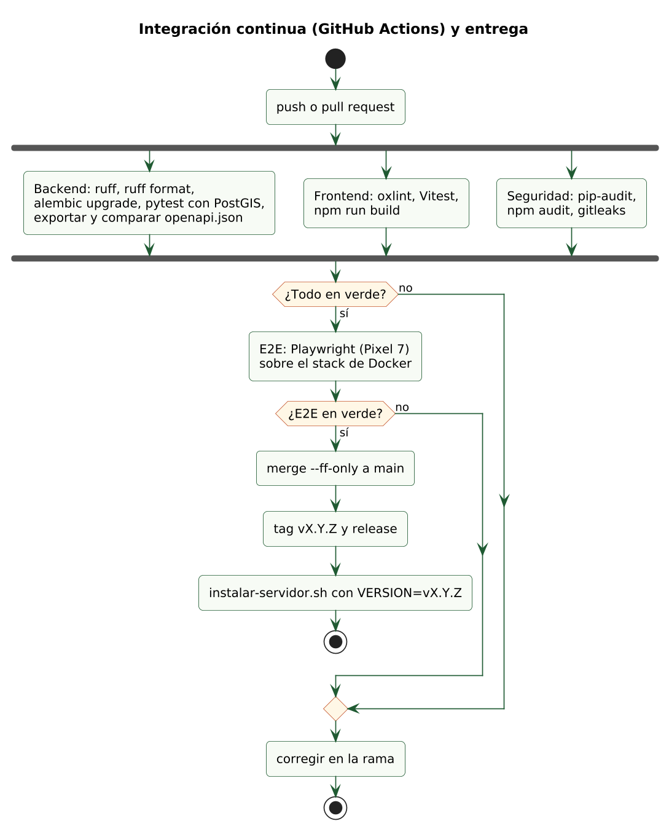
Figura 17. Integración continua (GitHub Actions) y entrega.

11. Despliegue y operación

11.1 Requisitos
- Desarrollo: Docker Desktop (o Docker Engine con Compose v2) y Git. No se necesita Python ni Node en el equipo.
- Producción: una VM Linux con 2 GB de RAM (e2-small), 20 GB de disco, IP pública fija, un dominio o subdominio y los puertos 80 y 443 abiertos.
- Google Cloud: proyecto con facturación activa y la CLI gcloud (con Python 3.10 o superior).

11.2 Entorno de desarrollo
- Clonar el repositorio y copiar las variables: cp .env.example .env (ajustar claves).
- Levantar el stack: docker compose up -d --build. La API aplica las migraciones al arrancar.
- Abrir http://localhost:5173 (aplicativo), http://localhost/docs (Swagger) y http://localhost:5050 (pgAdmin).
- Crear la primera cuenta: docker compose exec api python -m app.scripts.crear_usuario --correo <correo> --nombre "<nombre>" --rol administrador (pide la contraseña).
- Pruebas: docker compose exec api pytest, docker compose exec frontend npm test y, para E2E, docker compose exec api python -m app.scripts.sembrar_e2e seguido de docker compose --profile e2e run --rm e2e.

11.3 Producción en Google Cloud
El despliegue actual: proyecto persica-iser, VM persica (e2-small, Debian 12, us-east1-b), IP fija 34.138.170.192 y https://persica.redsoftdevelopers.com.

Paso 1. Infraestructura
Crea la IP fija, la VM, la regla de firewall para los puertos 80 y 443 y los snapshots diarios del disco (7 días). Es idempotente.
gcloud auth login
PROYECTO=persica-iser sh deploy/gcp/crear-infraestructura.sh

Paso 2. DNS
En el proveedor del dominio, crear el registro A del subdominio con la IP que muestra el paso 1 (TTL 300) y verificar que resuelva:
dig +short persica.redsoftdevelopers.com

Paso 3. Servidor y aplicativo
Instala Docker y Compose, agrega swap, descarga la versión indicada en /opt/persica, crea .env con claves aleatorias generadas en el servidor (permisos 600) y levanta el stack:
gcloud compute ssh persica --project persica-iser --zone us-east1-b --command \
"DOMINIO=persica.redsoftdevelopers.com CORREO=<correo> VERSION=v1.0.0 sh -s" \
< deploy/gcp/instalar-servidor.sh

Paso 4. Certificado HTTPS
Con el DNS resolviendo, se emite primero con el entorno de pruebas de Let's Encrypt y luego el definitivo. El servicio certbot lo renueva cada 12 horas.
gcloud compute ssh persica --project persica-iser --zone us-east1-b
# ya en el servidor:
cd /opt/persica
sudo STAGING=1 sh deploy/obtener-certificado.sh
# si sale bien, borrar el de prueba y emitir el definitivo:
sudo docker compose -f docker-compose.prod.yml run --rm \
--entrypoint certbot certbot delete --cert-name persica.redsoftdevelopers.com
sudo sh deploy/obtener-certificado.sh

Paso 5. Primer administrador y datos de demostración
Crear la cuenta desde una terminal interactiva (pide la contraseña) y, si se quiere, sembrar el predio de demostración con cuentas ficticias que toman la misma contraseña:
gcloud compute ssh persica --project persica-iser --zone us-east1-b -- -t \
"cd /opt/persica && sudo docker compose -f docker-compose.prod.yml exec api \
python -m app.scripts.crear_usuario --correo <correo> --nombre '<nombre>' --rol administrador"

gcloud compute ssh persica --project persica-iser --zone us-east1-b --command \
"cd /opt/persica && sudo docker compose -f docker-compose.prod.yml exec -T \
-e ADMIN_CORREO=<correo> api python -" < backend/app/scripts/sembrar_demostracion.py

Paso 6. Verificación
# 200 y cabeceras HSTS y CSP:
curl -sI https://persica.redsoftdevelopers.com | head -5
# versión, base de datos y PostGIS:
curl -s https://persica.redsoftdevelopers.com/api/v1/health

11.4 Actualizar a una versión nueva
- Integrar los cambios en main con la CI en verde y crear el tag: git tag -a vX.Y.Z -m "..." && git push origin vX.Y.Z. Subir antes la versión en frontend/package.json y backend/app/core/version.py.
- Ejecutar de nuevo deploy/gcp/instalar-servidor.sh con VERSION=vX.Y.Z: conserva .env, cambia al tag y reconstruye; la API aplica las migraciones al arrancar.
- Verificar con /api/v1/health que responda la versión nueva.
Importante: Nunca ejecute docker compose down -v en el servidor: borra el volumen de la base de datos.

11.5 Respaldos y restauración
- El servicio respaldo hace un pg_dump diario a las 02:00 (Bogotá) y conserva 14 días en el volumen respaldos.
- Google Cloud guarda un snapshot diario del disco completo durante 7 días.
- Prueba de restauración (restaura la última copia en una base temporal y compara conteos):
cd /opt/persica && sudo docker compose -f docker-compose.prod.yml exec respaldo sh /respaldo/probar-restauracion.sh
Restaurar una copia sobre la base en uso: deploy/respaldo/restaurar.sh (detiene la API mientras restaura).

11.6 Registros y diagnóstico
cd /opt/persica
sudo docker compose -f docker-compose.prod.yml ps
sudo docker compose -f docker-compose.prod.yml logs --tail=200 api nginx
sudo docker compose -f docker-compose.prod.yml exec db psql -U icota -d durazno_icota
Tabla 34. Problemas frecuentes en producción.
Síntoma | Causa probable y solución
El navegador avisa que el certificado no es válido | Certificado provisional: emitir con obtener-certificado.sh cuando el DNS resuelva.
502 Bad Gateway | La API no arrancó: revisar logs api (migración o variable de entorno).
La API no arranca por SECRET_KEY débil o QR_URL_BASE sin https | Revisar .env: clave de 32 bytes y URL con https.
El teléfono no comparte la ubicación | Debe abrirse por https:// y con el permiso de ubicación concedido.
Sin espacio en disco | docker system prune (imágenes viejas) y revisar los respaldos.

11.7 Costos
Con la configuración actual, del orden de US$15 al mes: VM e2-small (unos US$13), disco de 20 GB (unos US$2) y snapshots (centavos). La IP fija no se cobra mientras esté asignada a la VM encendida.

Anexo A. Variables de entorno
Valores de ejemplo en .env.example (desarrollo) y .env.prod.example (producción). En producción el archivo .env vive solo en el servidor.

A.1 Desarrollo (.env.example)
Tabla 35. Variables de entorno de desarrollo.
Variable | Descripción
POSTGRES_USER | Usuario de PostgreSQL. Si cambia, actualizar db/pgadmin/servers.json (desarrollo).
POSTGRES_PASSWORD | Contraseña de PostgreSQL.
POSTGRES_DB | Nombre de la base de datos.
POSTGRES_PORT_HOST | Puerto de PostgreSQL en el equipo (solo escucha en 127.0.0.1).
NGINX_PORT | Puerto de nginx en el equipo (Swagger y clientes externos).
ENVIRONMENT | development, test o production. Fuera de desarrollo exige claves fuertes y HTTPS.
CORS_ORIGINS | Orígenes del navegador autorizados a llamar la API, separados por comas.
QR_URL_BASE | Dirección pública del aplicativo; el QR codifica <QR_URL_BASE>/t/<código>. En producción, https.
SECRET_KEY | Clave para firmar los tokens. Se genera con openssl rand -hex 32.
TOKEN_MINUTOS | Duración del token de acceso (minutos).
RENOVACION_DIAS | Duración del token de renovación (días).
SESION_MAX_DIAS | Tope absoluto de la sesión aunque se renueve (días).
INTENTOS_MAXIMOS | Intentos fallidos de inicio de sesión permitidos dentro de la ventana.
INTENTOS_VENTANA_MINUTOS | Ventana del límite de intentos (minutos).
FRONTEND_PORT | Puerto de Vite en el equipo.
VITE_USE_POLLING | true en Windows/macOS para que funcione la recarga en caliente en Docker.
E2E_CORREO | Correo del agrónomo que crea app.scripts.sembrar_e2e para las pruebas E2E.
E2E_CLAVE | Contraseña de las cuentas E2E.
PGADMIN_PORT | Puerto de pgAdmin en el equipo.
PGADMIN_EMAIL | Correo de acceso a pgAdmin.
PGADMIN_PASSWORD | Contraseña de acceso a pgAdmin.

A.2 Producción (.env.prod.example)
Tabla 36. Variables de entorno de producción.
Variable | Descripción
DOMINIO | Dominio o subdominio que apunta a la IP pública del servidor.
CORREO_LETSENCRYPT | Correo al que Let's Encrypt avisa de certificados por vencer.
HTTP_PUERTO | Puerto HTTP publicado por nginx (80).
HTTPS_PUERTO | Puerto HTTPS publicado por nginx (443).
POSTGRES_USER | Usuario de PostgreSQL. Si cambia, actualizar db/pgadmin/servers.json (desarrollo).
POSTGRES_PASSWORD | Contraseña de PostgreSQL.
POSTGRES_DB | Nombre de la base de datos.
DIAS_RETENCION | Días que se conservan las copias diarias de la base.
ENVIRONMENT | development, test o production. Fuera de desarrollo exige claves fuertes y HTTPS.
SECRET_KEY | Clave para firmar los tokens. Se genera con openssl rand -hex 32.
CORS_ORIGINS | Orígenes del navegador autorizados a llamar la API, separados por comas.
QR_URL_BASE | Dirección pública del aplicativo; el QR codifica <QR_URL_BASE>/t/<código>. En producción, https.
TOKEN_MINUTOS | Duración del token de acceso (minutos).
RENOVACION_DIAS | Duración del token de renovación (días).
SESION_MAX_DIAS | Tope absoluto de la sesión aunque se renueve (días).
INTENTOS_MAXIMOS | Intentos fallidos de inicio de sesión permitidos dentro de la ventana.
INTENTOS_VENTANA_MINUTOS | Ventana del límite de intentos (minutos).
RED_INTERNA | Subred de la red interna de Docker (opcional; cambiarla solo si choca con otra red).
IP_NGINX | IP fija de nginx dentro de la red interna (opcional).

Anexo B. Estructura del repositorio
Tabla 37. Estructura del repositorio.
Carpeta | Contenido
backend/app/ | API: main.py, core/ (configuración y versión), db/, api/ (dependencias y routers), models/, schemas/, services/, scripts/
backend/migrations/ | Migraciones de Alembic
backend/tests/ | Pruebas pytest
frontend/src/ | SPA: api/, components/, features/<módulo>/, utils/
frontend/e2e/ | Pruebas Playwright (y capturas del manual)
nginx/ | Configuración de desarrollo y de producción (prod/: TLS, seguridad, certificado)
deploy/ | Certificado, respaldos y despliegue en Google Cloud (gcp/)
db/init/ | Extensiones de PostgreSQL al crear el volumen
docs/ | Guía de integración, manual, pruebas y este documento
.github/workflows/ | Integración continua

Anexo C. Cómo regenerar este documento
El modelo de datos, el diccionario, la tabla de servicios y las versiones se leen del código. Con el stack de desarrollo arriba:
npm install --prefix /tmp/docx docx@9
NODE_PATH=/tmp/docx/node_modules sh docs/tecnico/generar.sh
Los diagramas UML están en docs/tecnico/diagramas/*.puml (PlantUML) y se renderizan con la imagen Docker plantuml/plantuml.

